VENDIM
Nr. 383, datë 1.6.2022

PËR KALIMIN NË PËRGJEGJËSI ADMINISTRIMI TË MINISTRISË SË INFRASTRUKTURËS DHE ENERGJISË, PËR DREJTORINË E PËRGJITHSHME TË SHËRBIMEVE TË TRANSPORTIT RRUGOR, TË DISA PASURIVE, NË ZONAT KADASTRALE 8527, 8522 DHE 3445, ELBASAN
( ndryshuar me VKM nr. 176, datë 27.3.2024 )
( i përditësuar)

Në mbështetje të nenit 100 të Kushtetutës dhe të neneve 13 e 14, të ligjit nr. 8743, datë 22.2.2001, “Për pronat e paluajtshme të shtetit”, të ndryshuar, me propozimin e zëvendëskryeministrit, Këshilli i Ministrave

VENDOSI:

1. Kalimin në përgjegjësi administrimi të Ministrisë së Infrastrukturës dhe Energjisë, për Drejtorinë e Përgjithshme të Shërbimeve të Transportit Rrugor, të disa pasurive, ndodhur në zonat kadastrale 8527, 8522 dhe 3445, Elbasan, sipas formularëve, hartave kadastrale dhe planrilevimeve, që i bashkëlidhen këtij vendimi, me qëllim ndërtimin e kompleksit multifunksional “Auto-Moto Park”.
2. Ministrisë së Infrastrukturës dhe Energjisë i ndalohet të ndryshojë destinacionin e përdorimit të pasurive të përcaktuara në pikën 1, të këtij vendimi, t’i tjetërsojë ose t’ua japë në përdorim të tretëve.
3. Ngarkohen Ministria e Infrastrukturës dhe Energjisë dhe Agjencia Shtetërore e Kadastrës për zbatimin e këtij vendimi.
Ky vendim hyn në fuqi menjëherë dhe botohet në Fletoren Zyrtare.

ZËVENDËSKRYEMINISTËR
Arben Ahmetaj
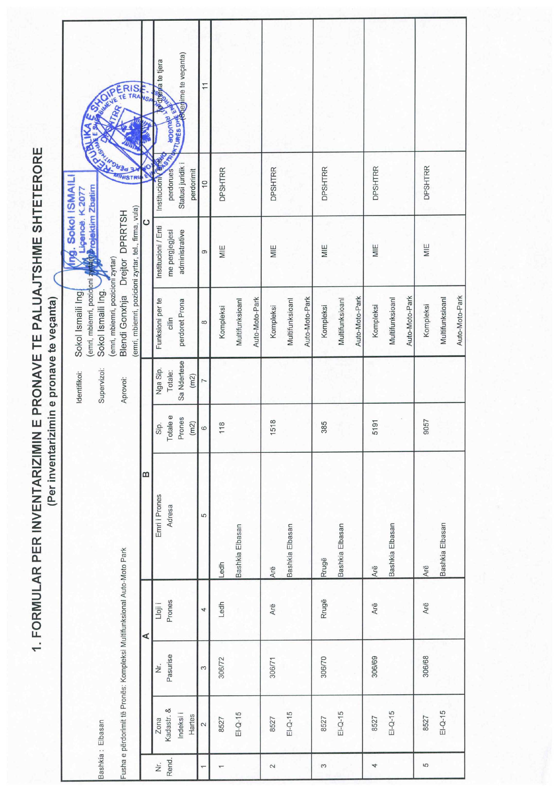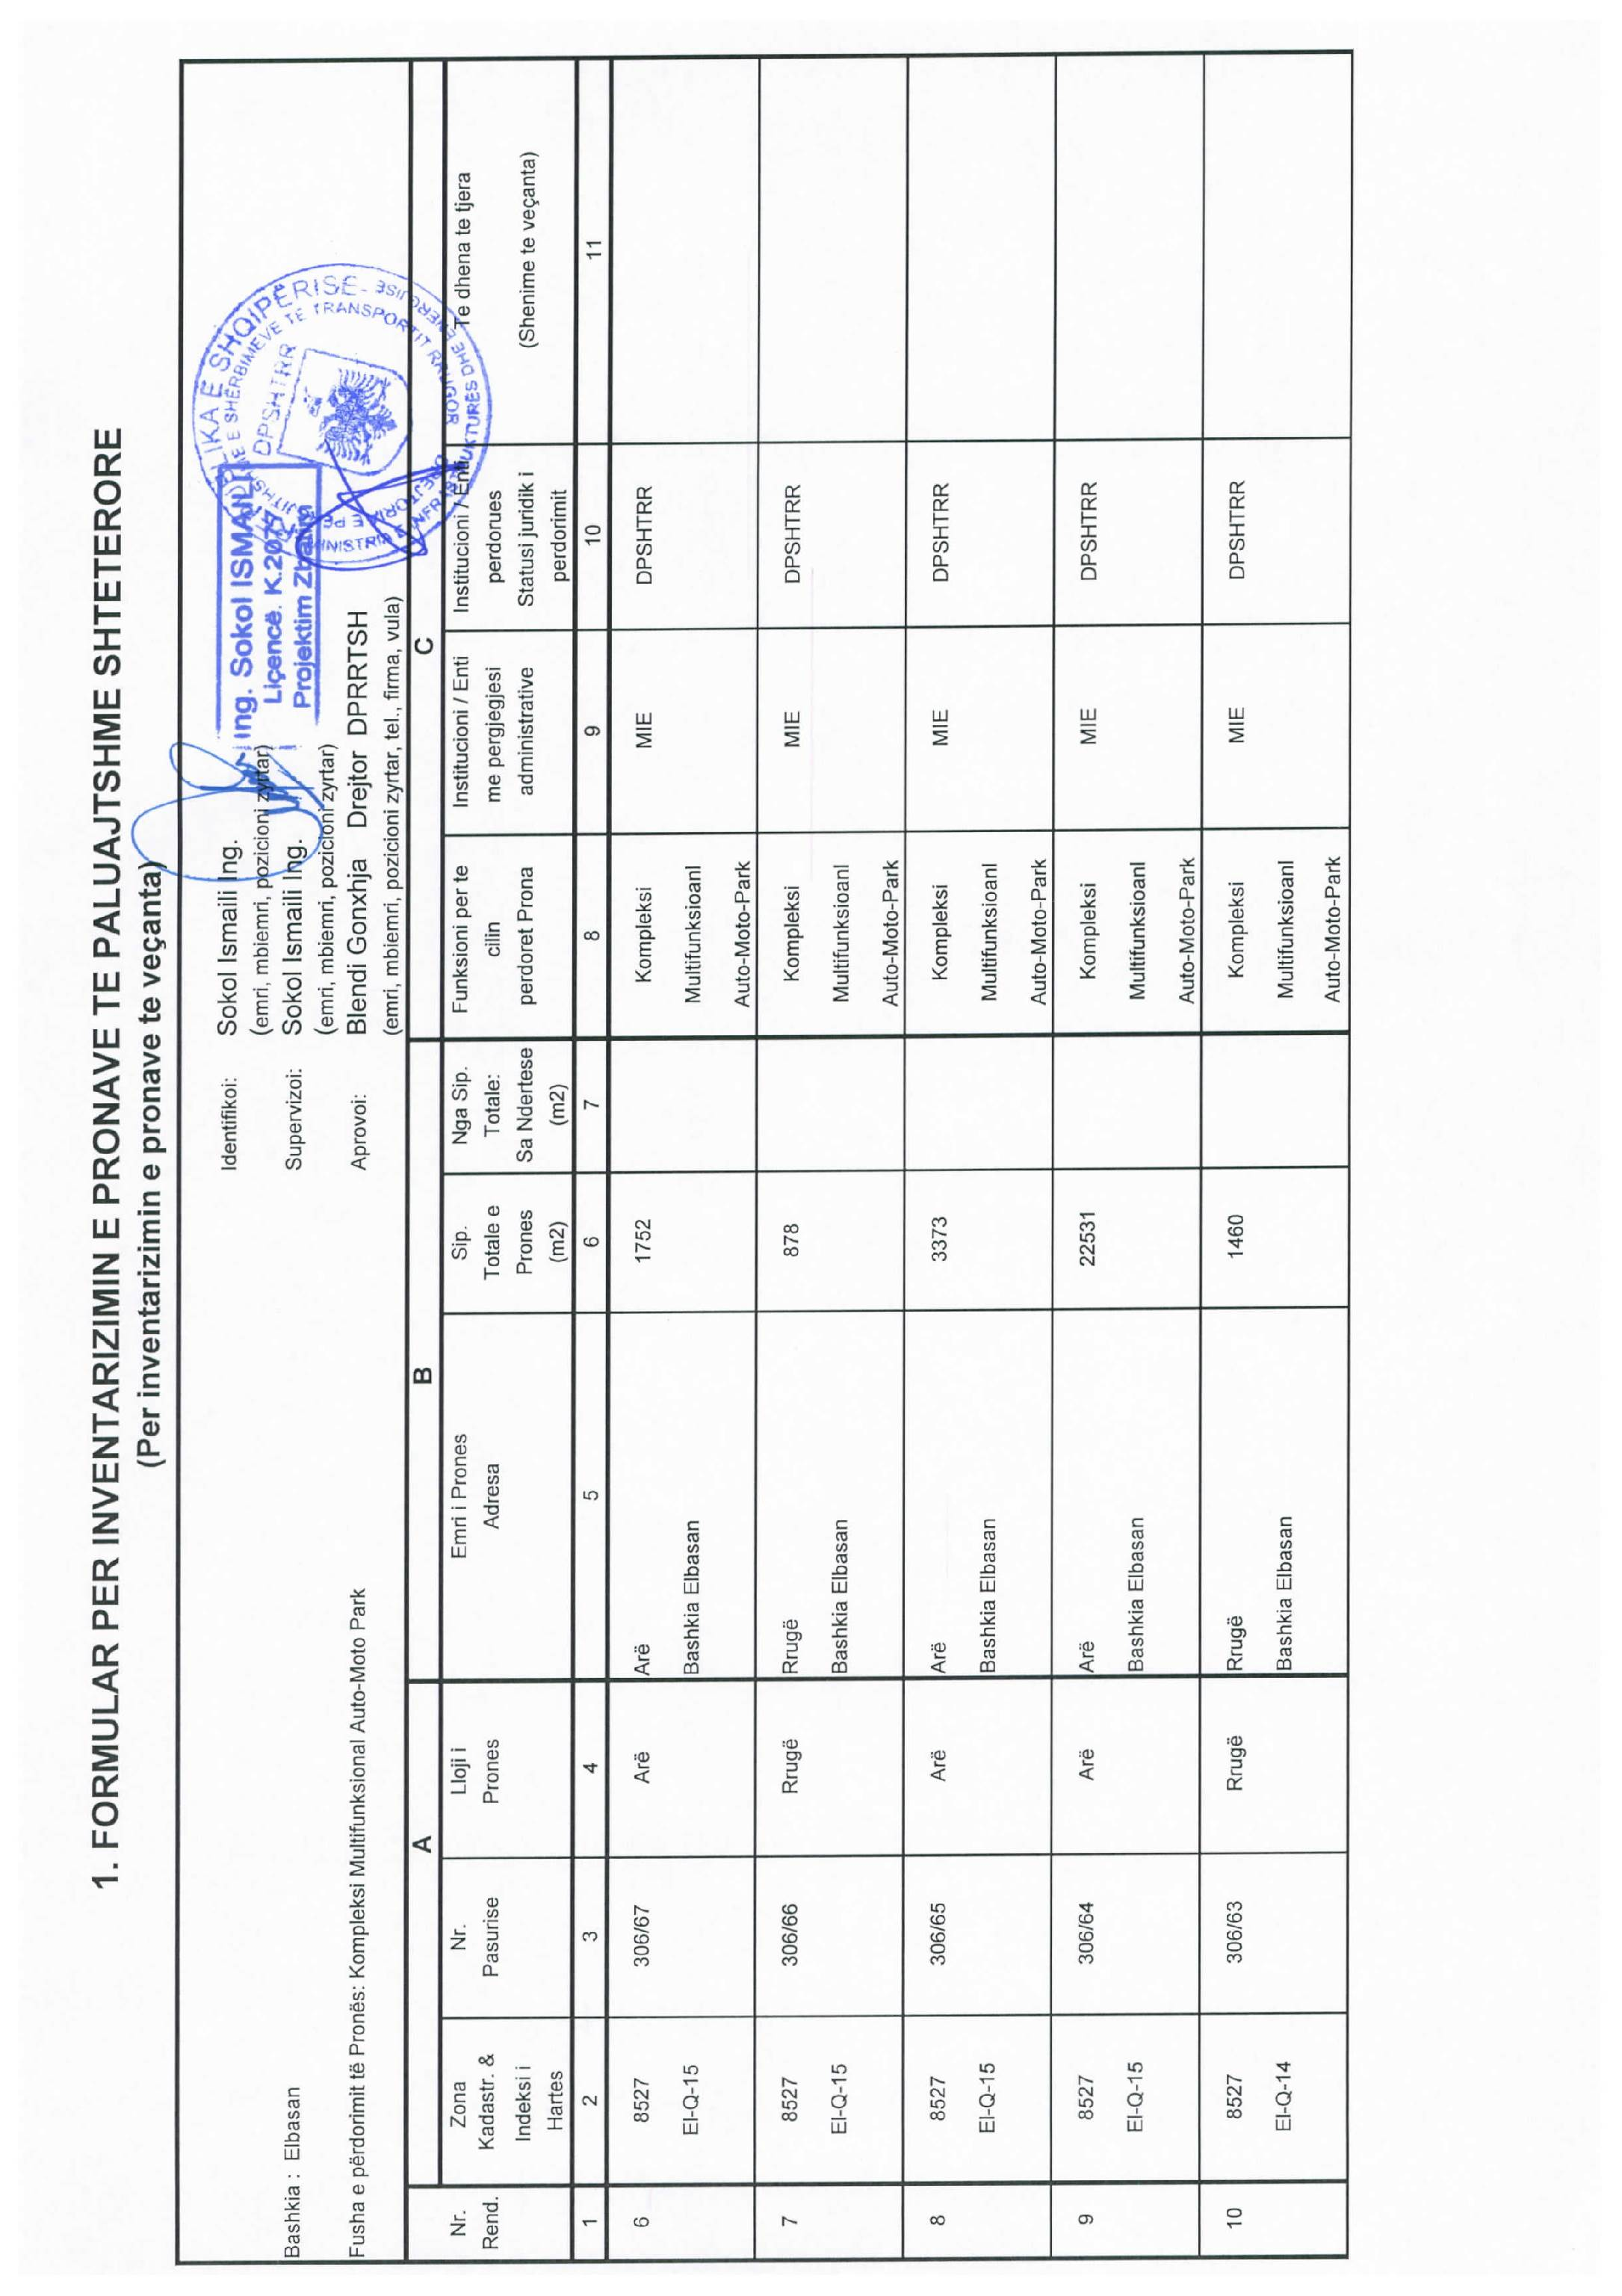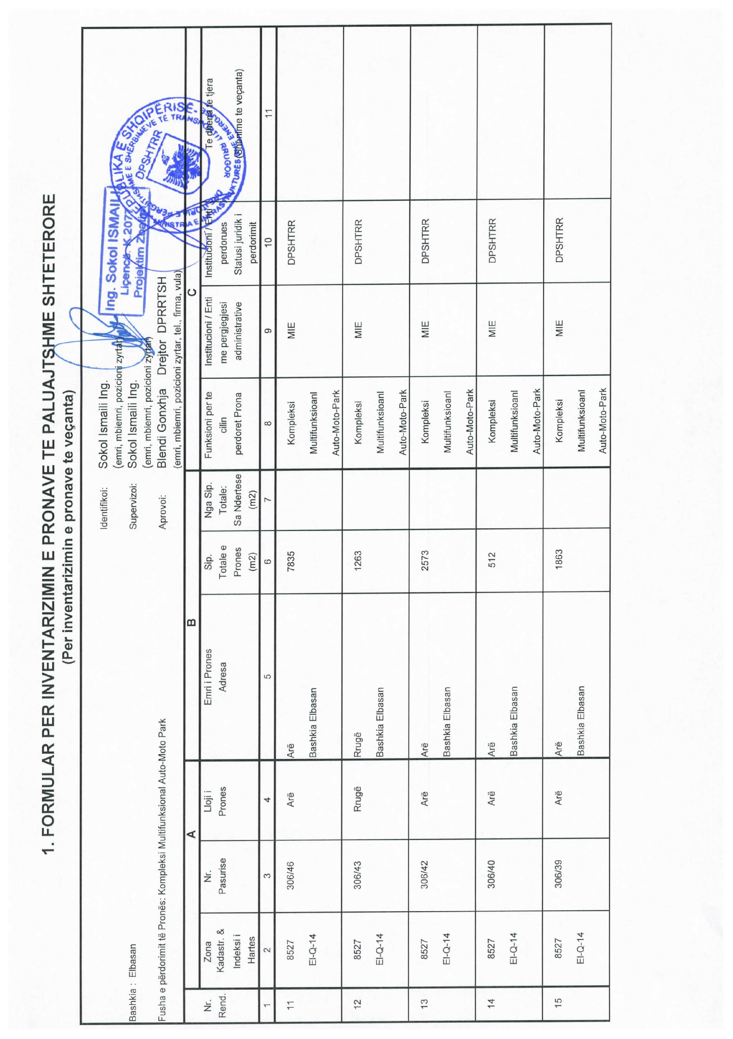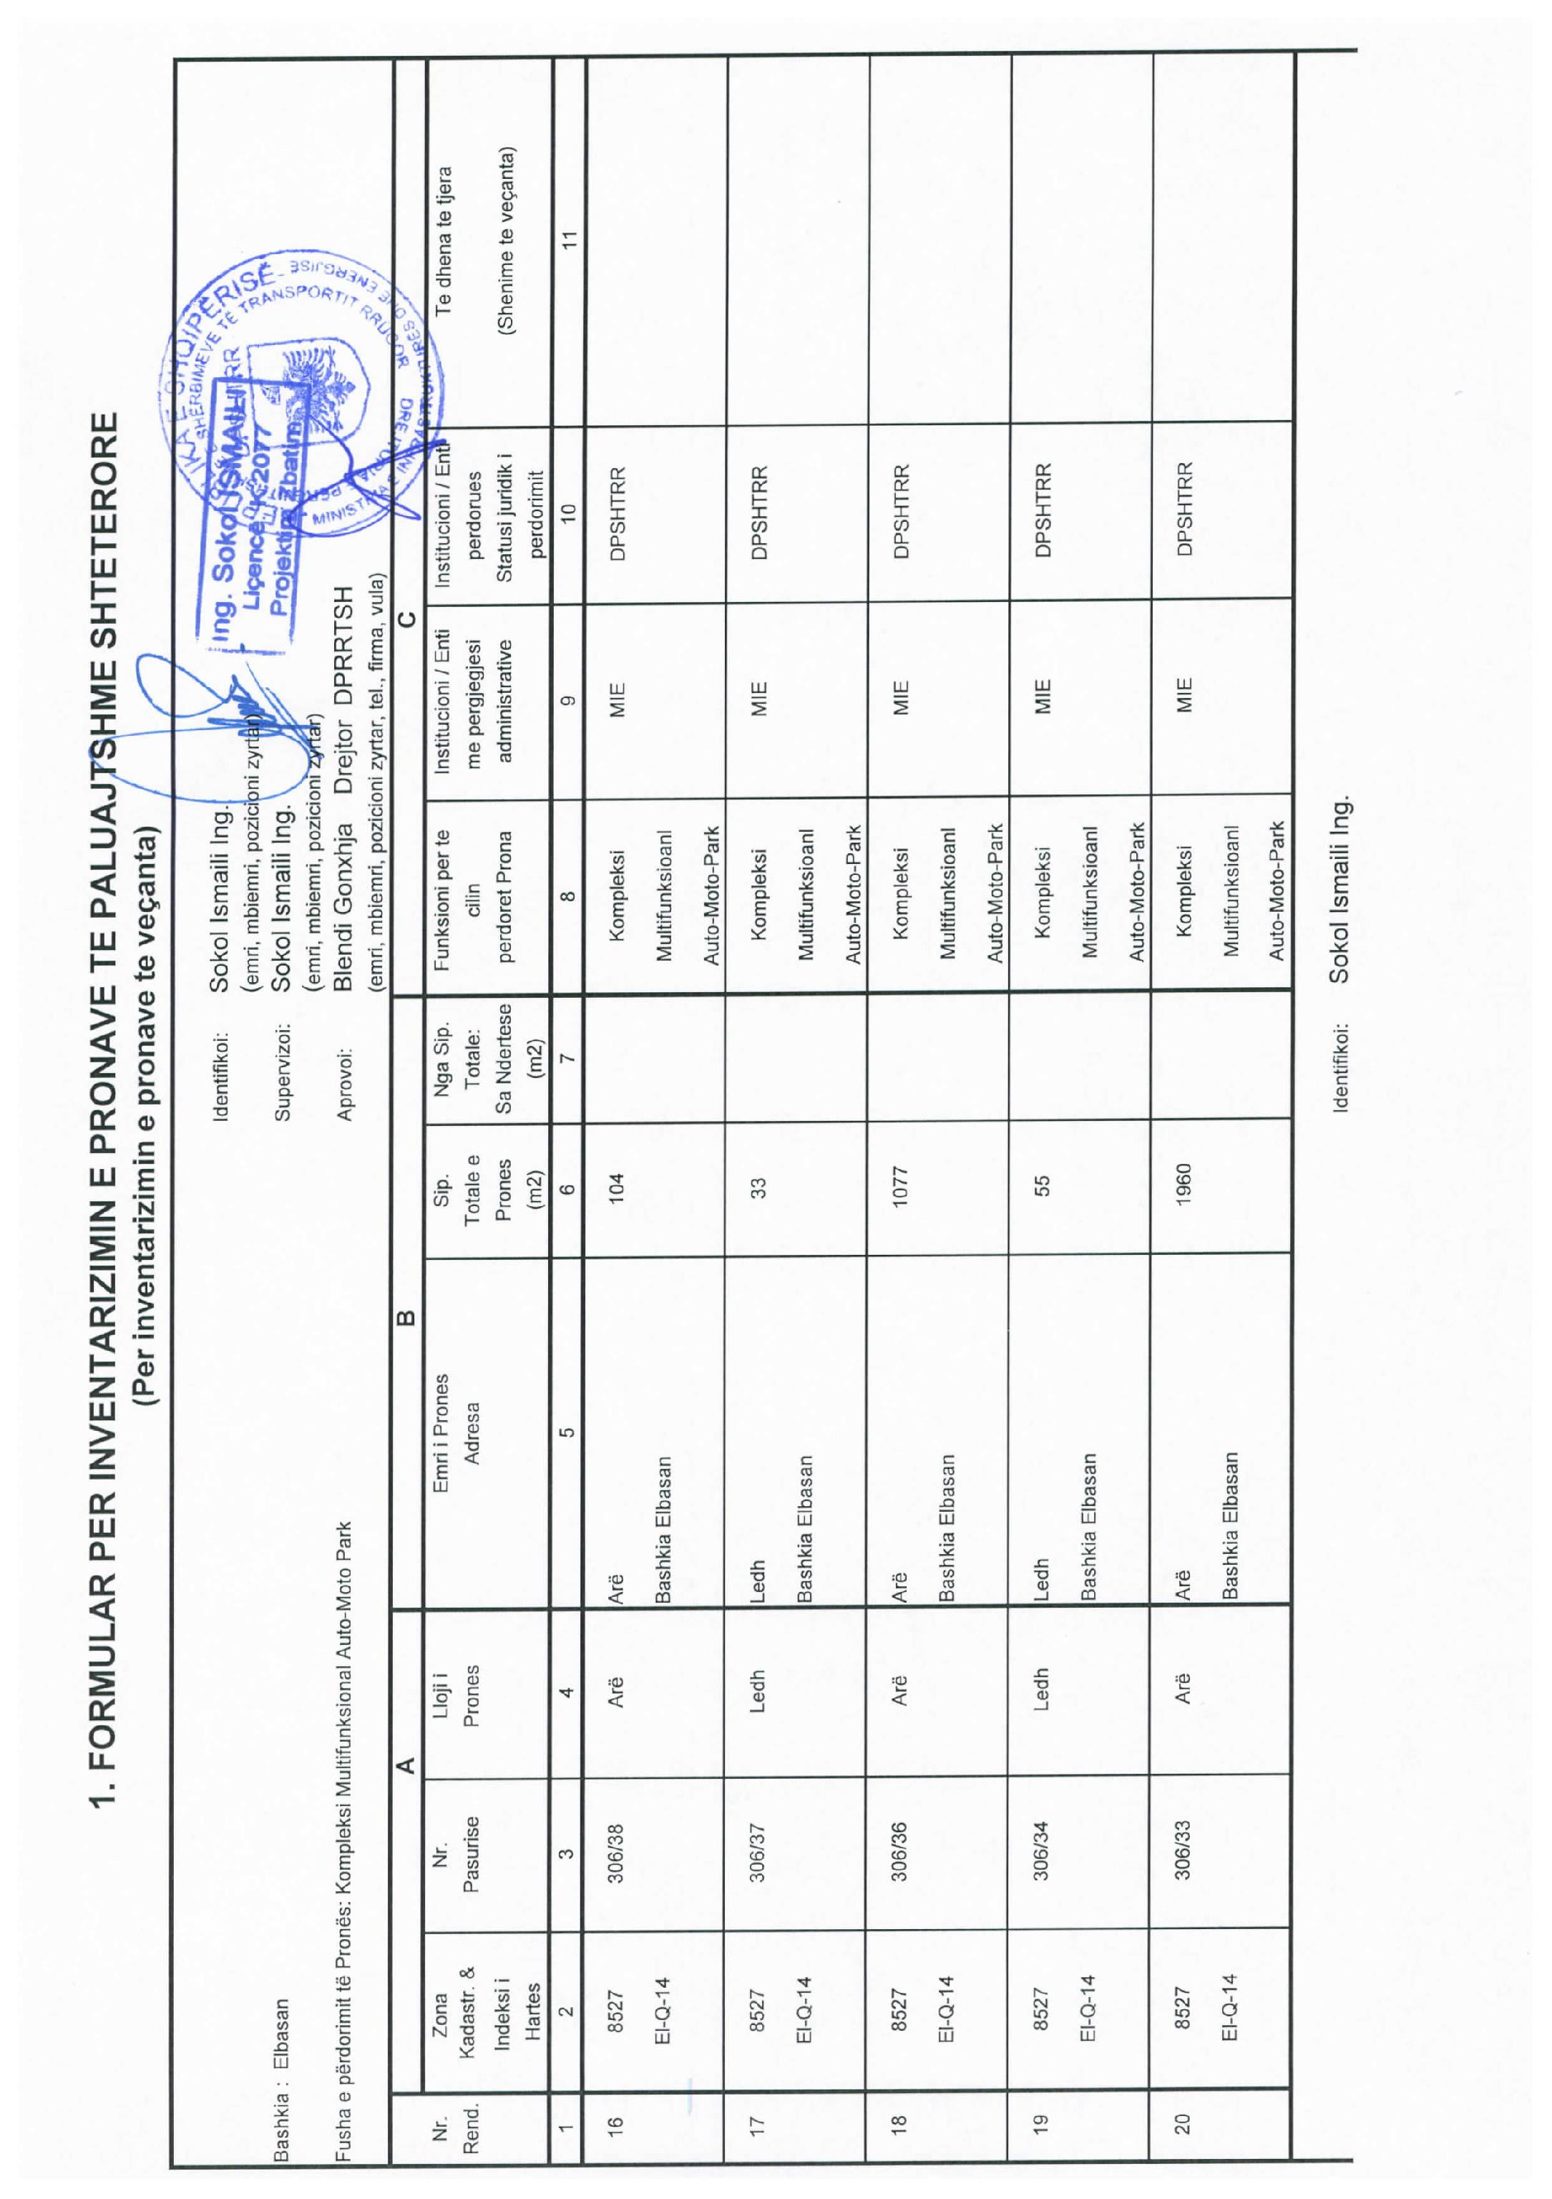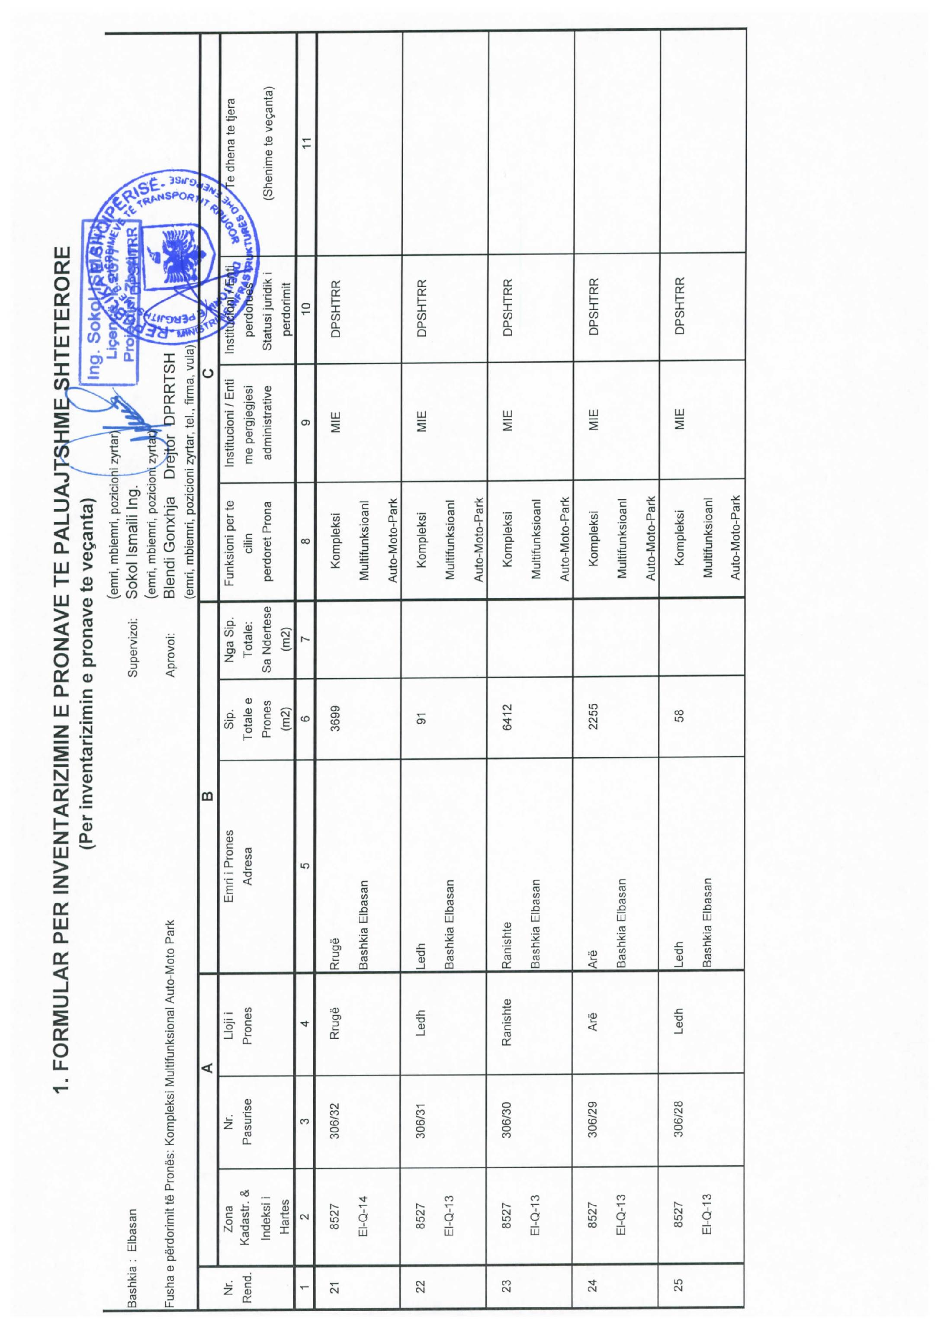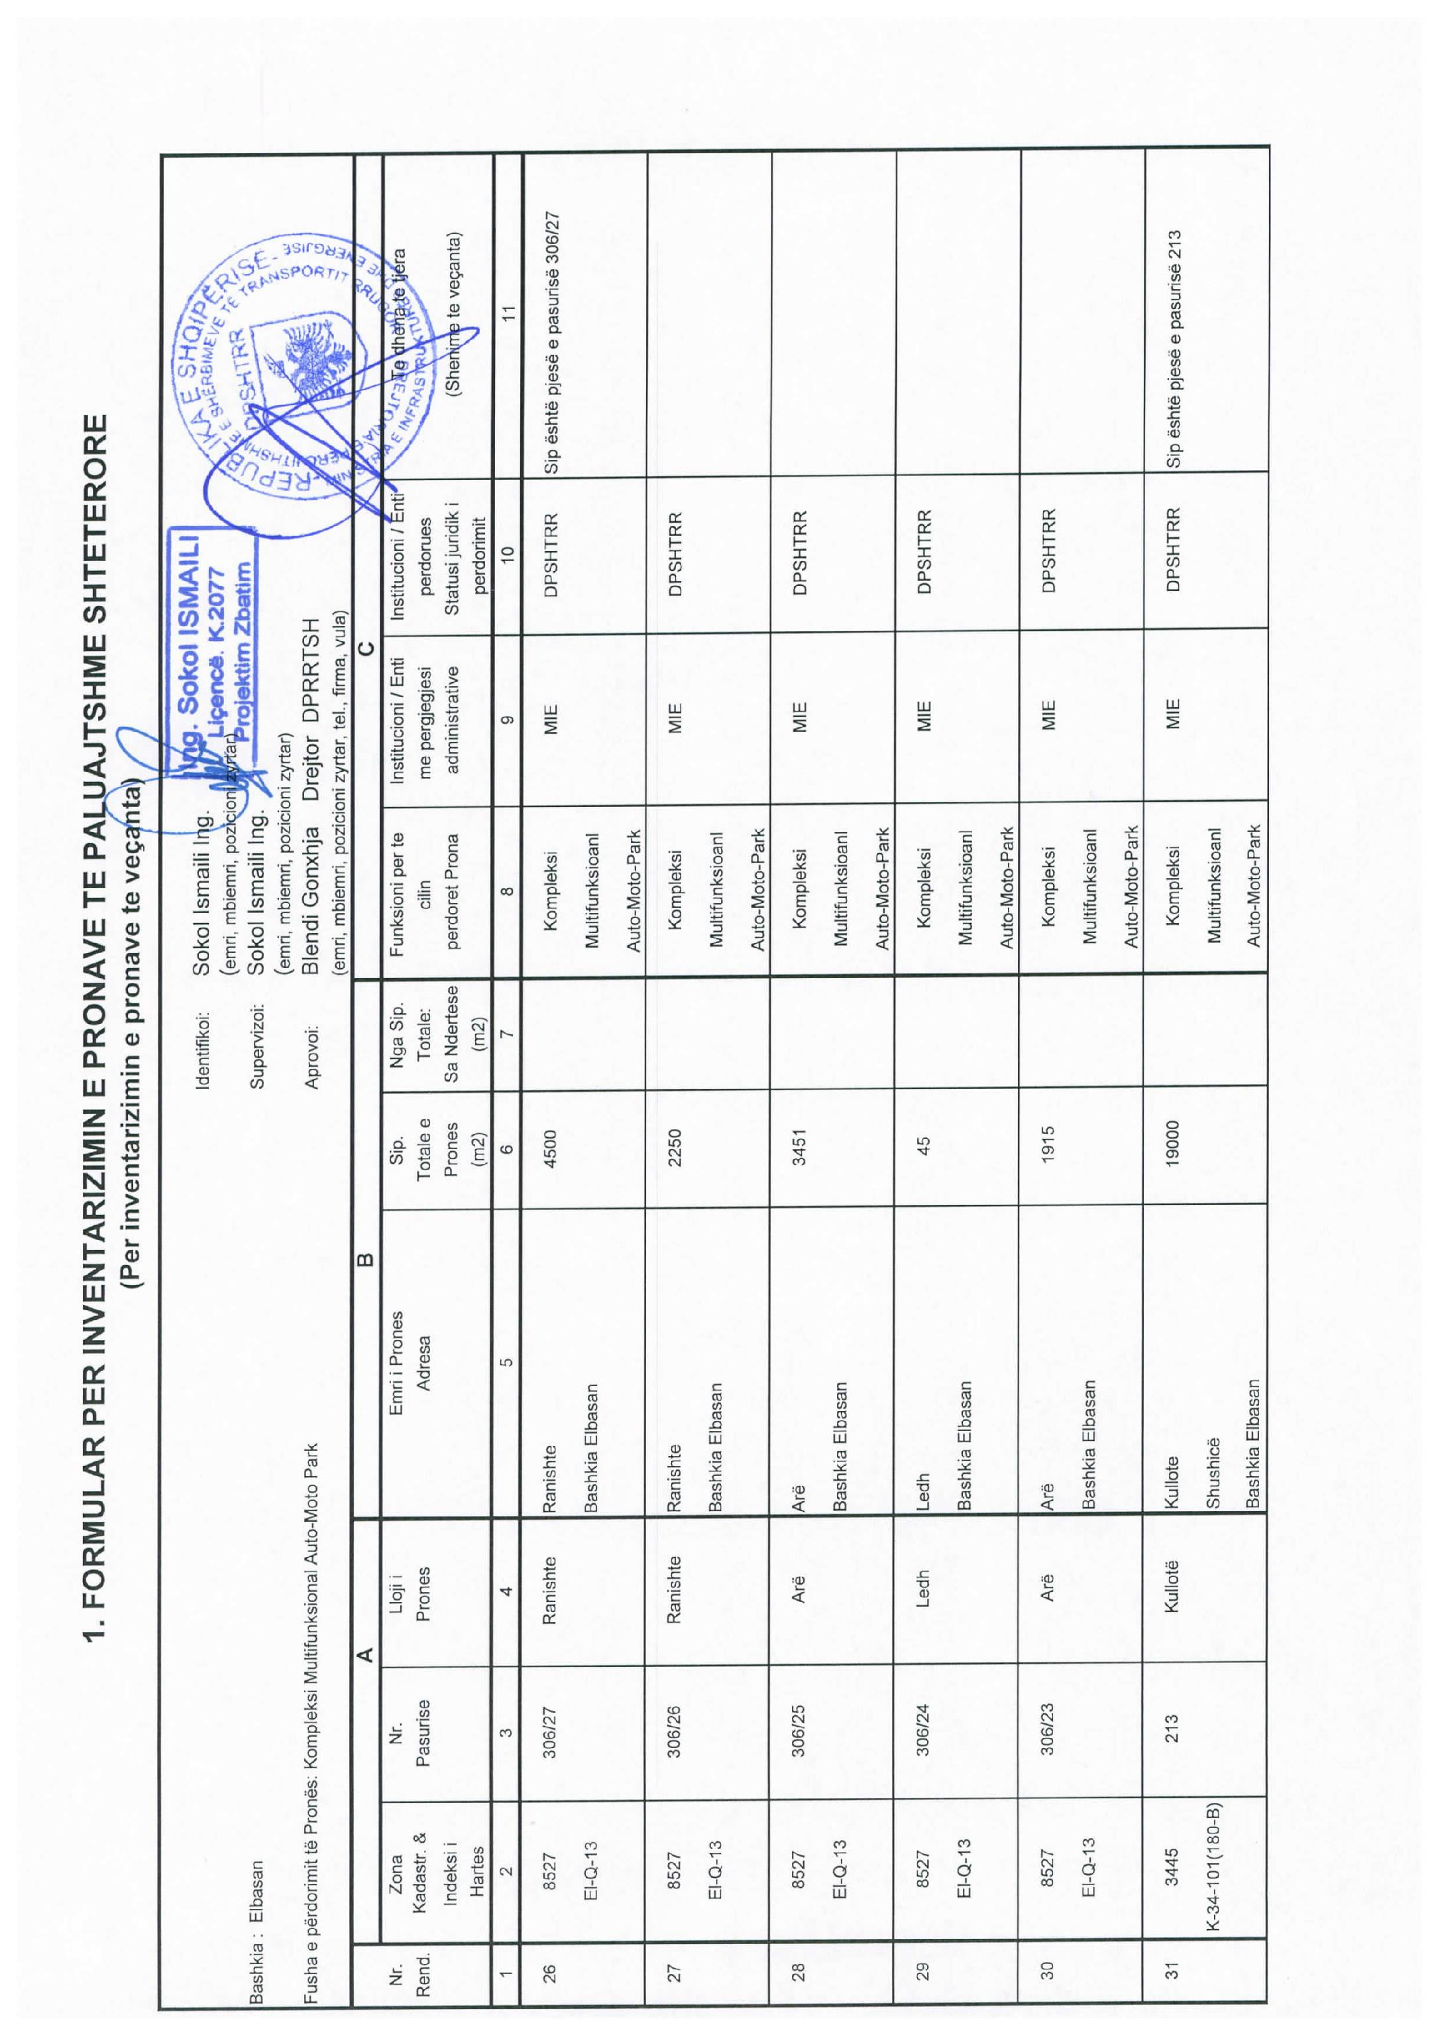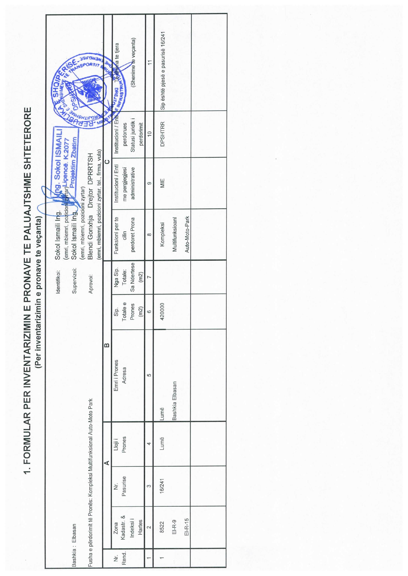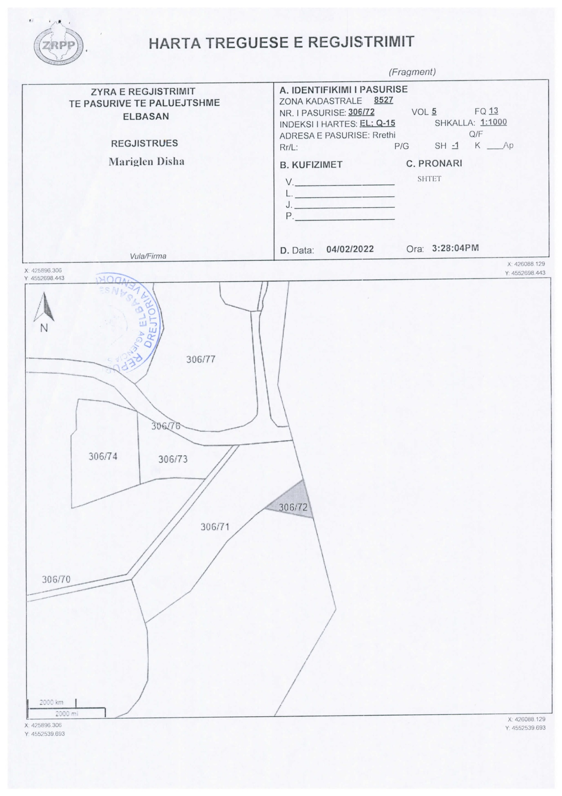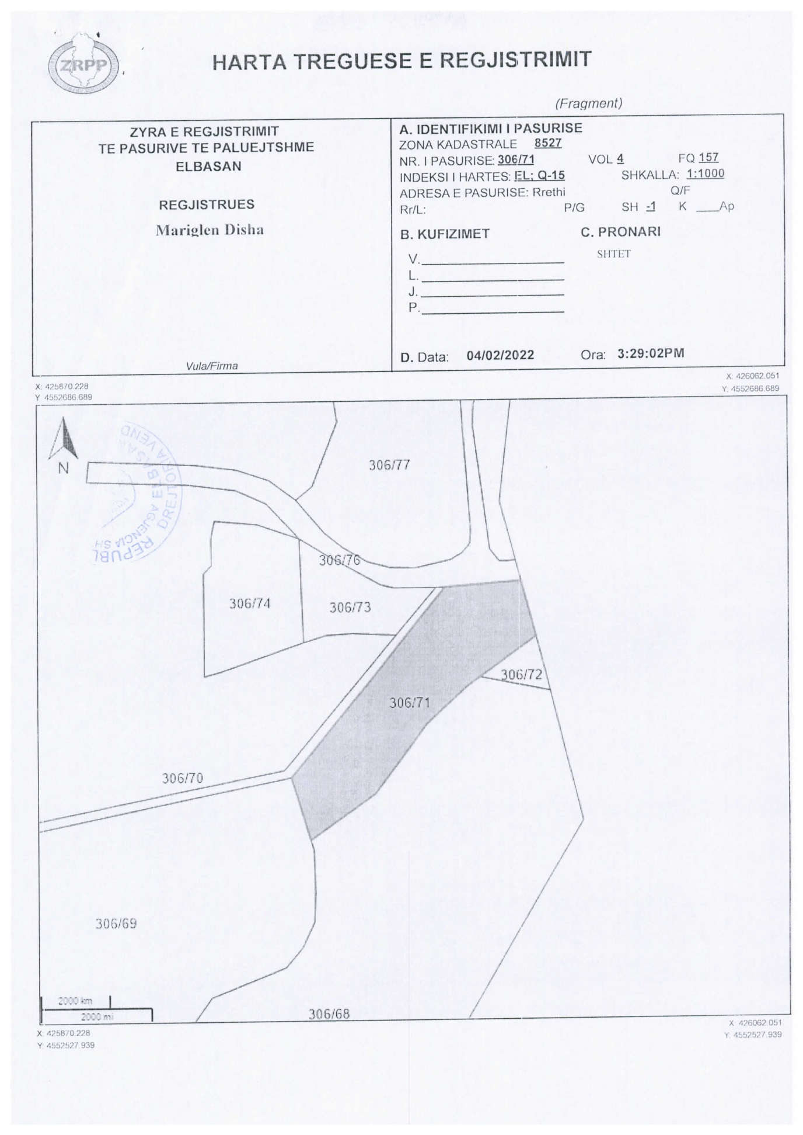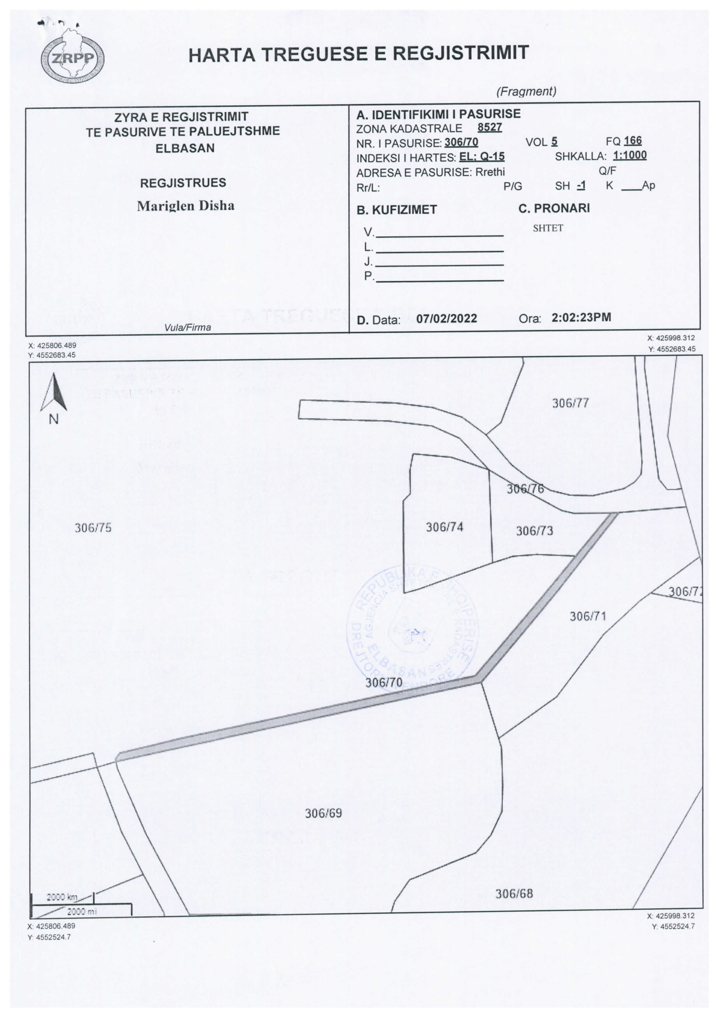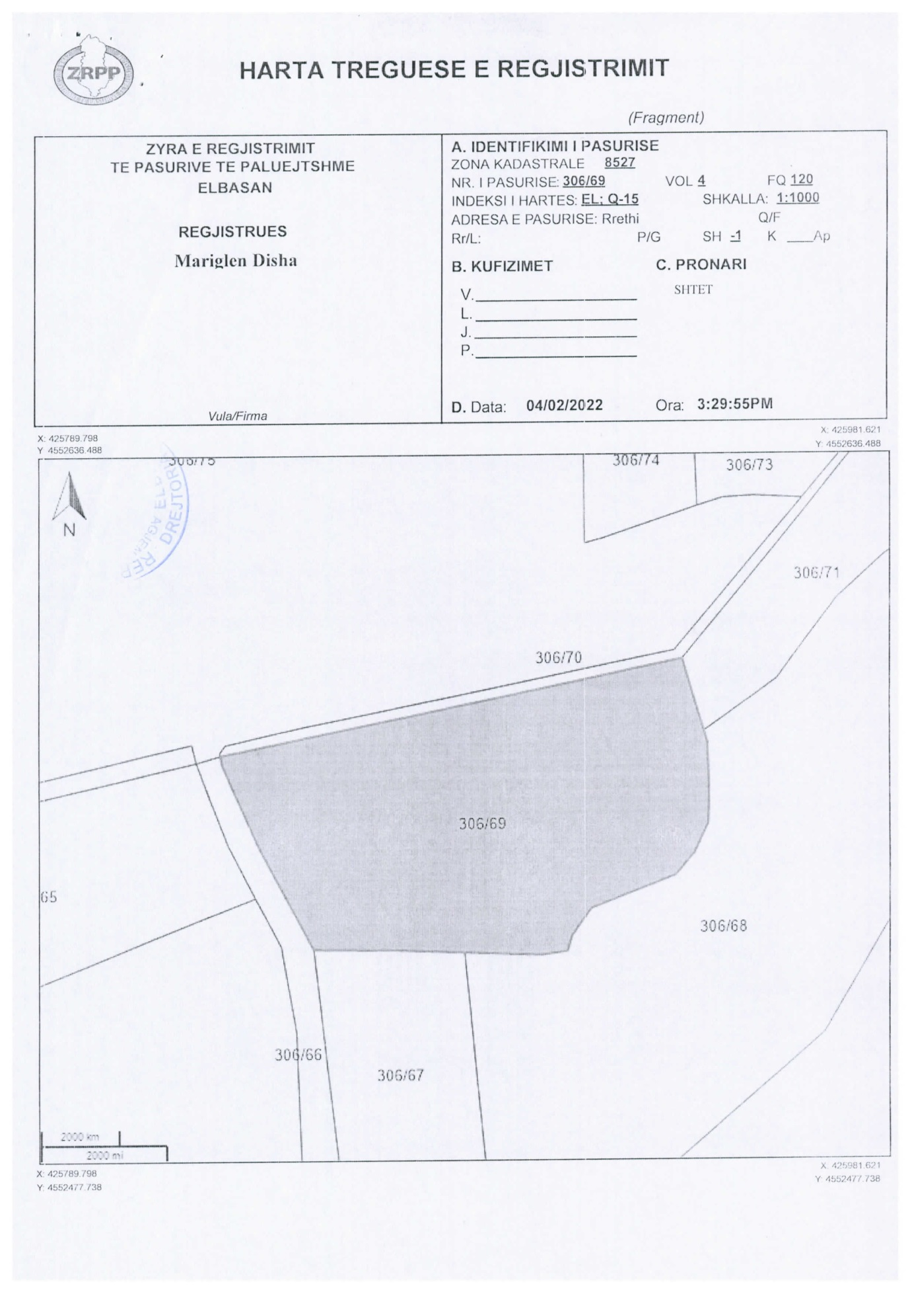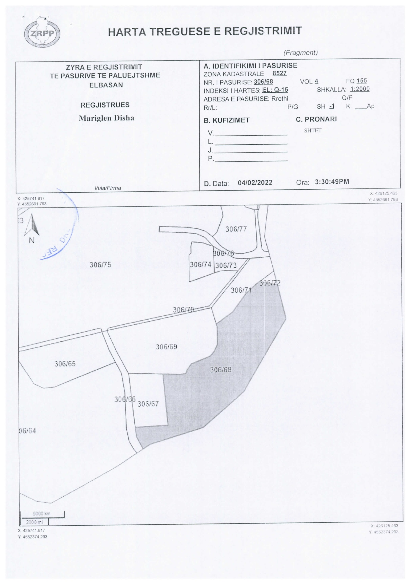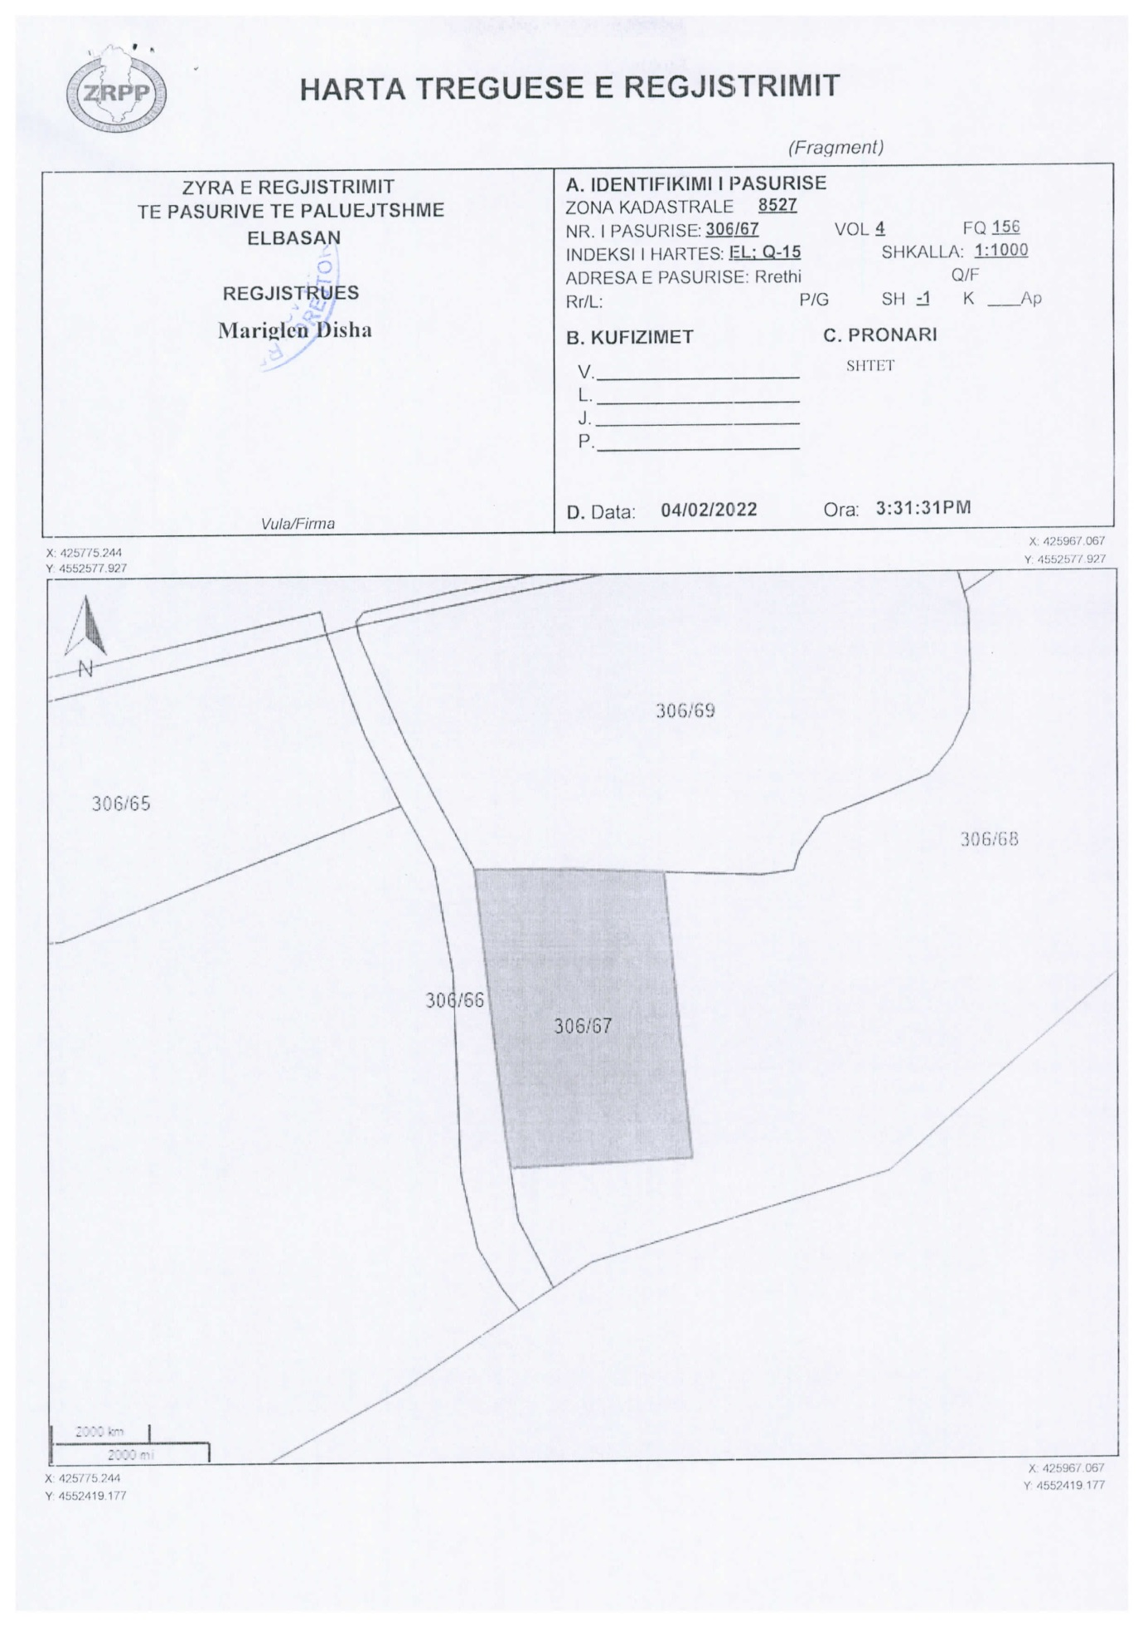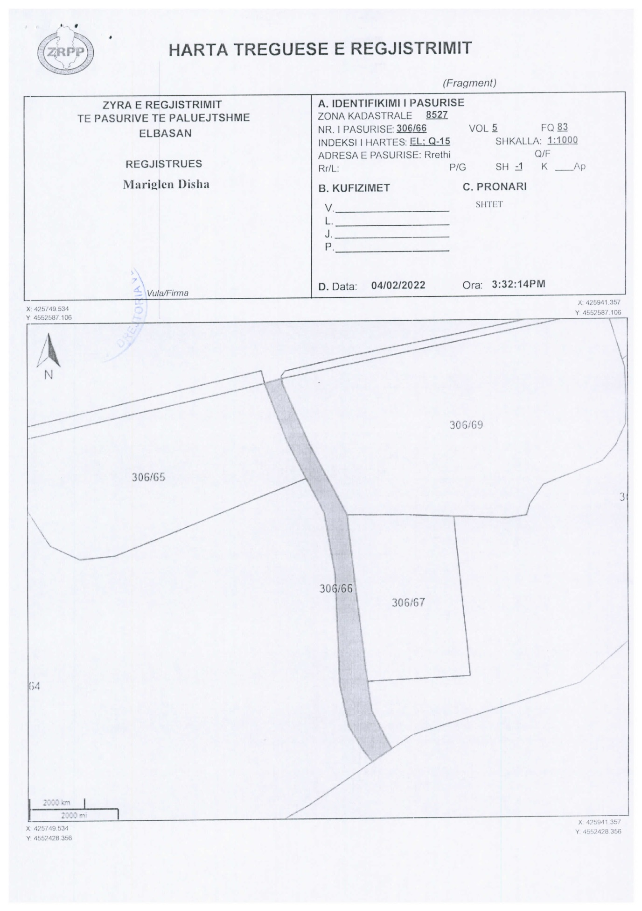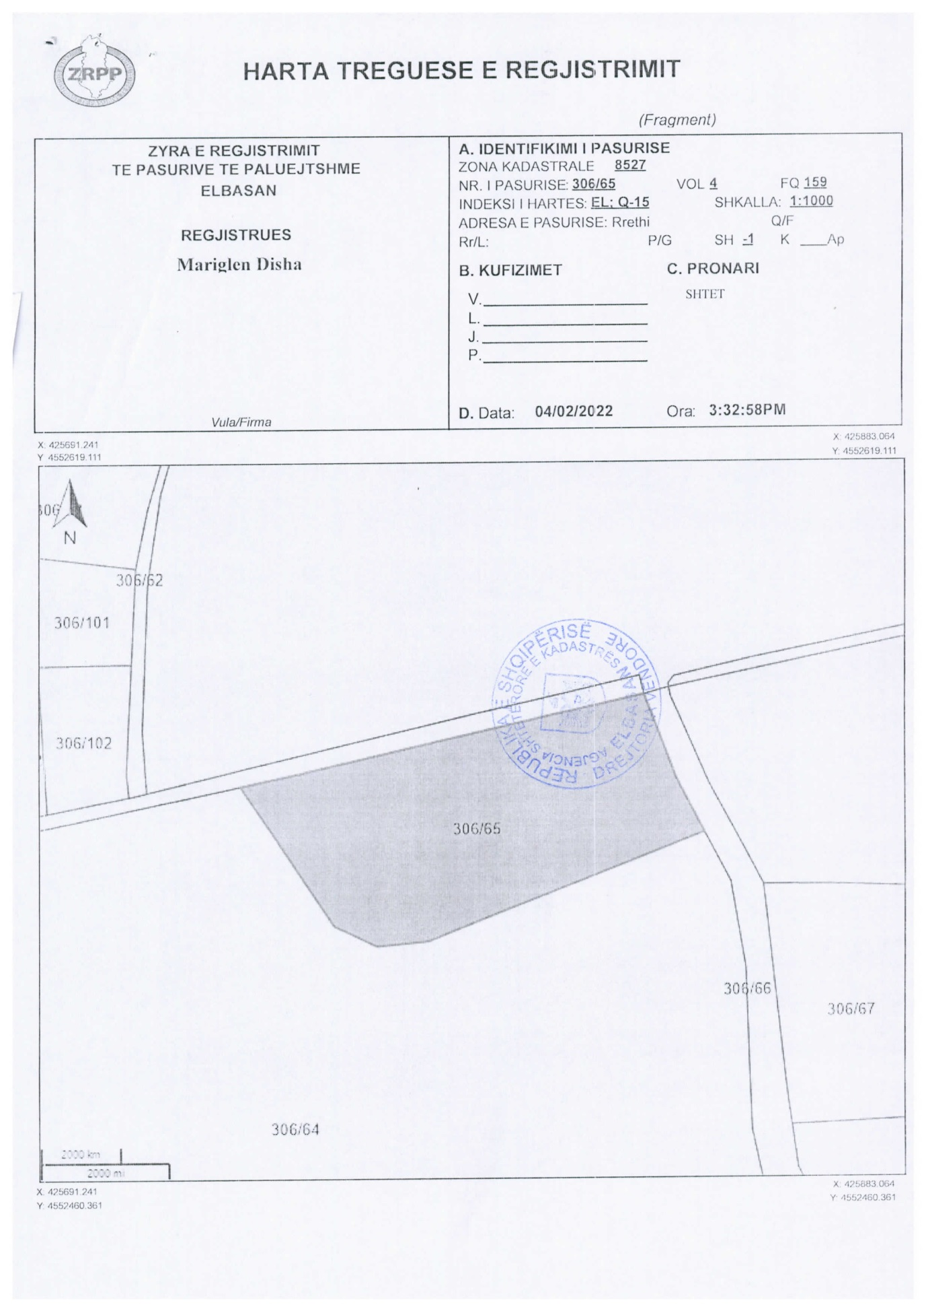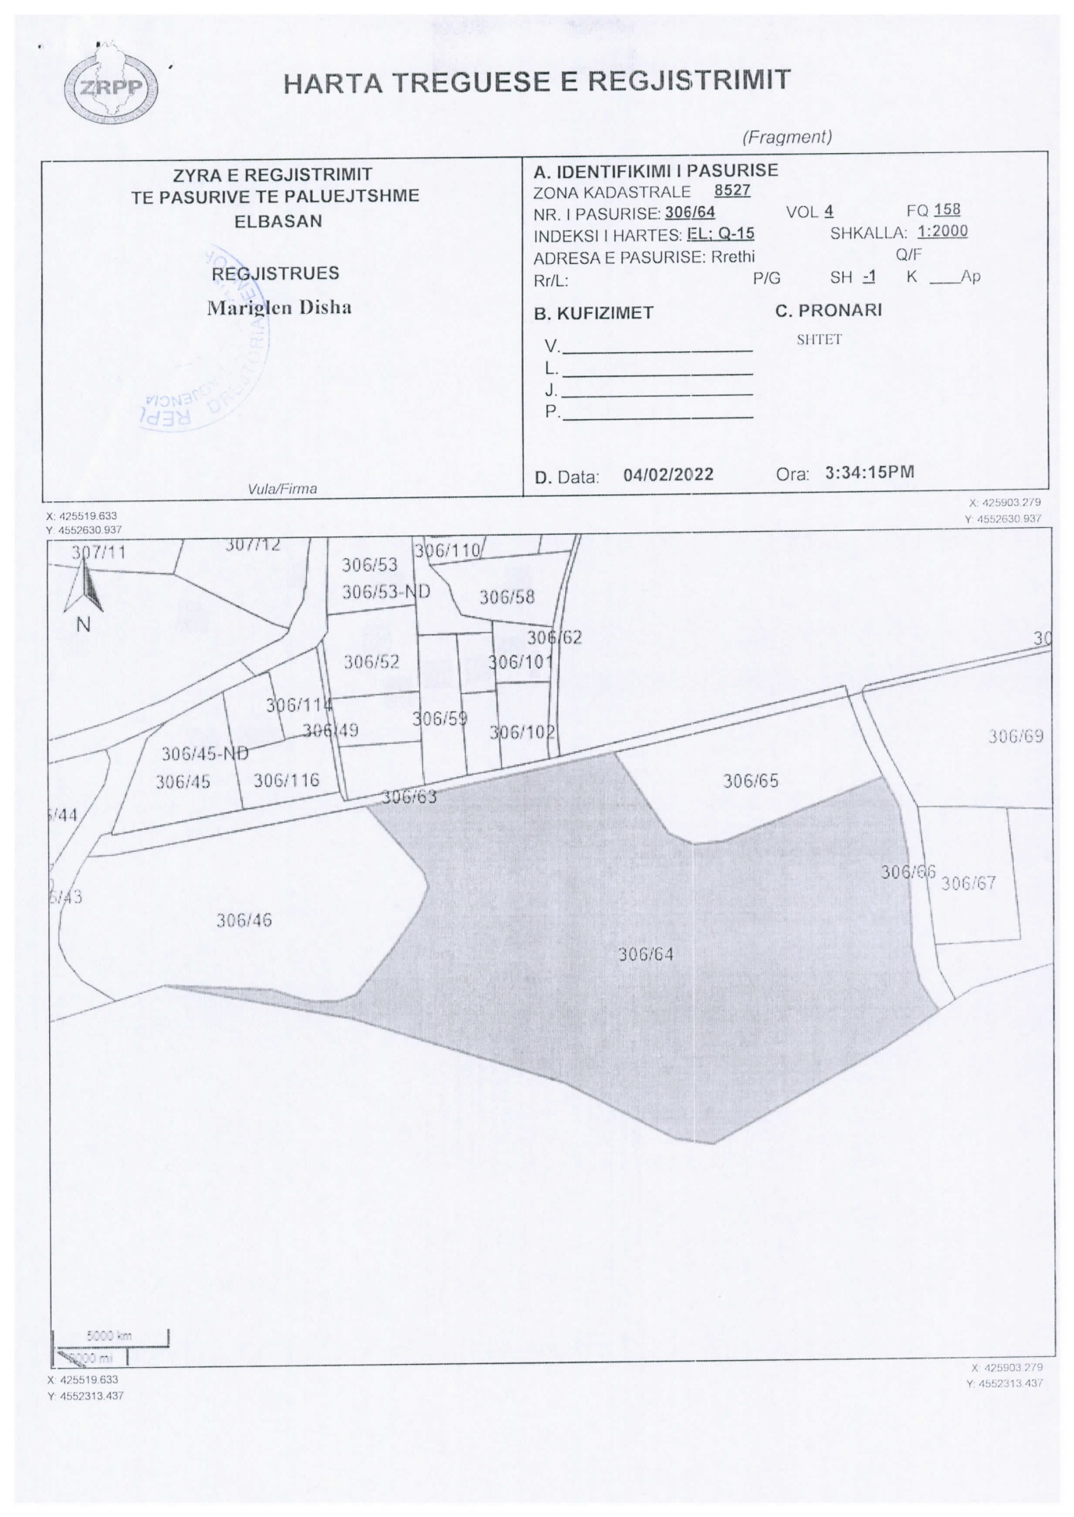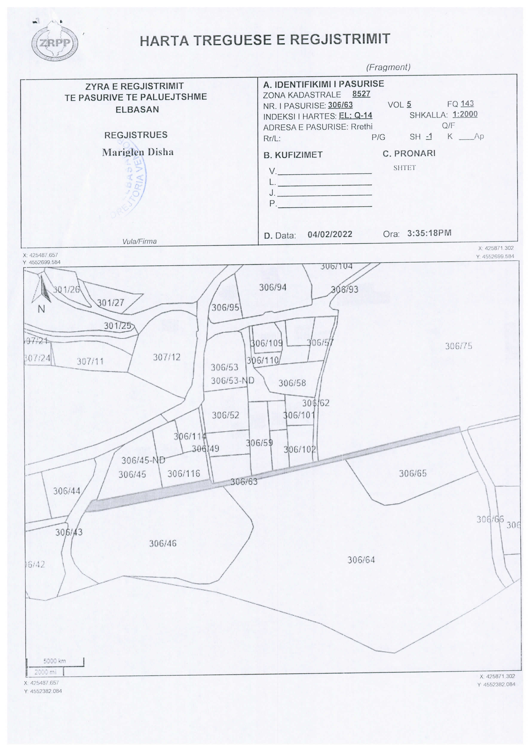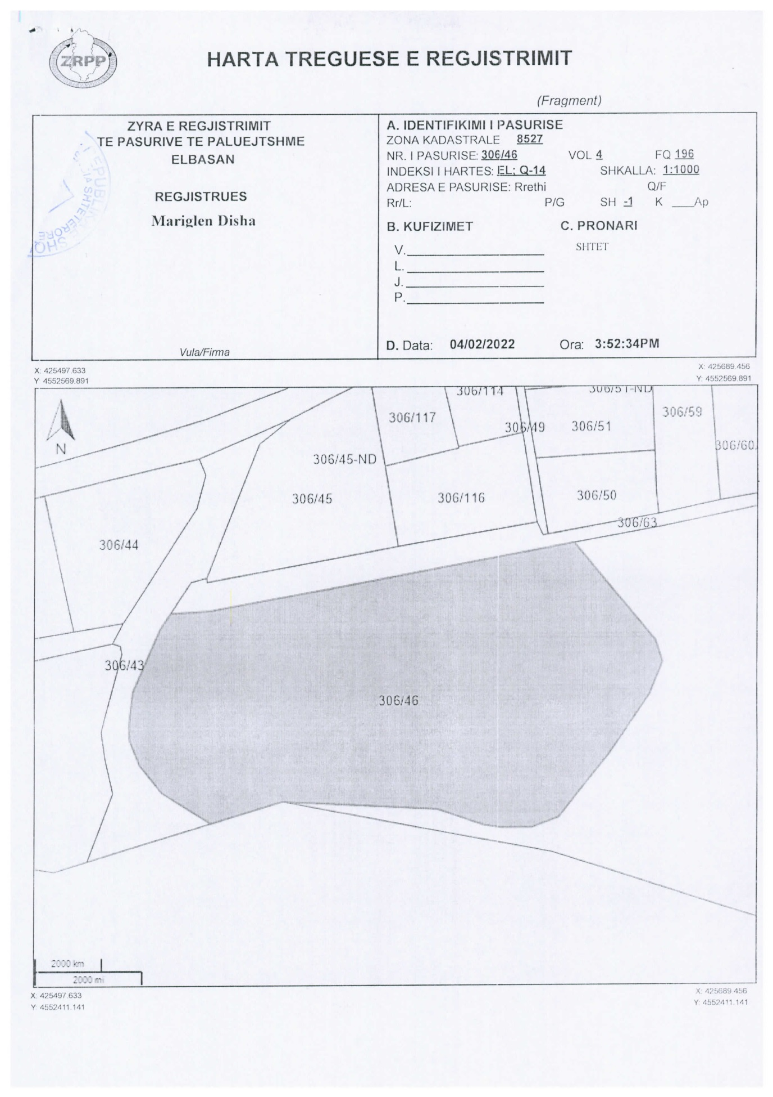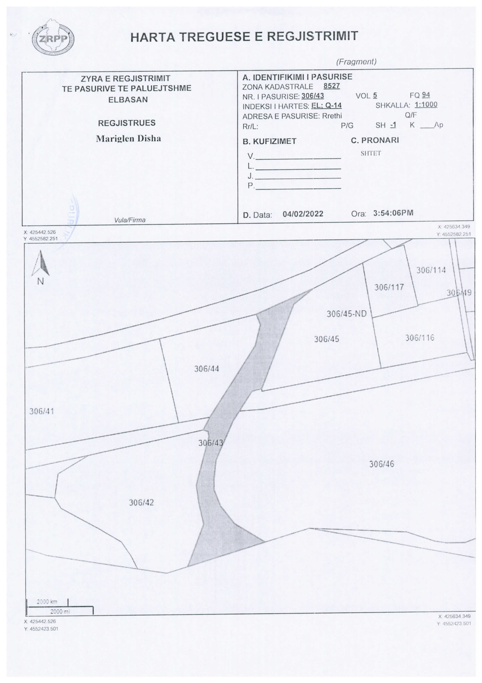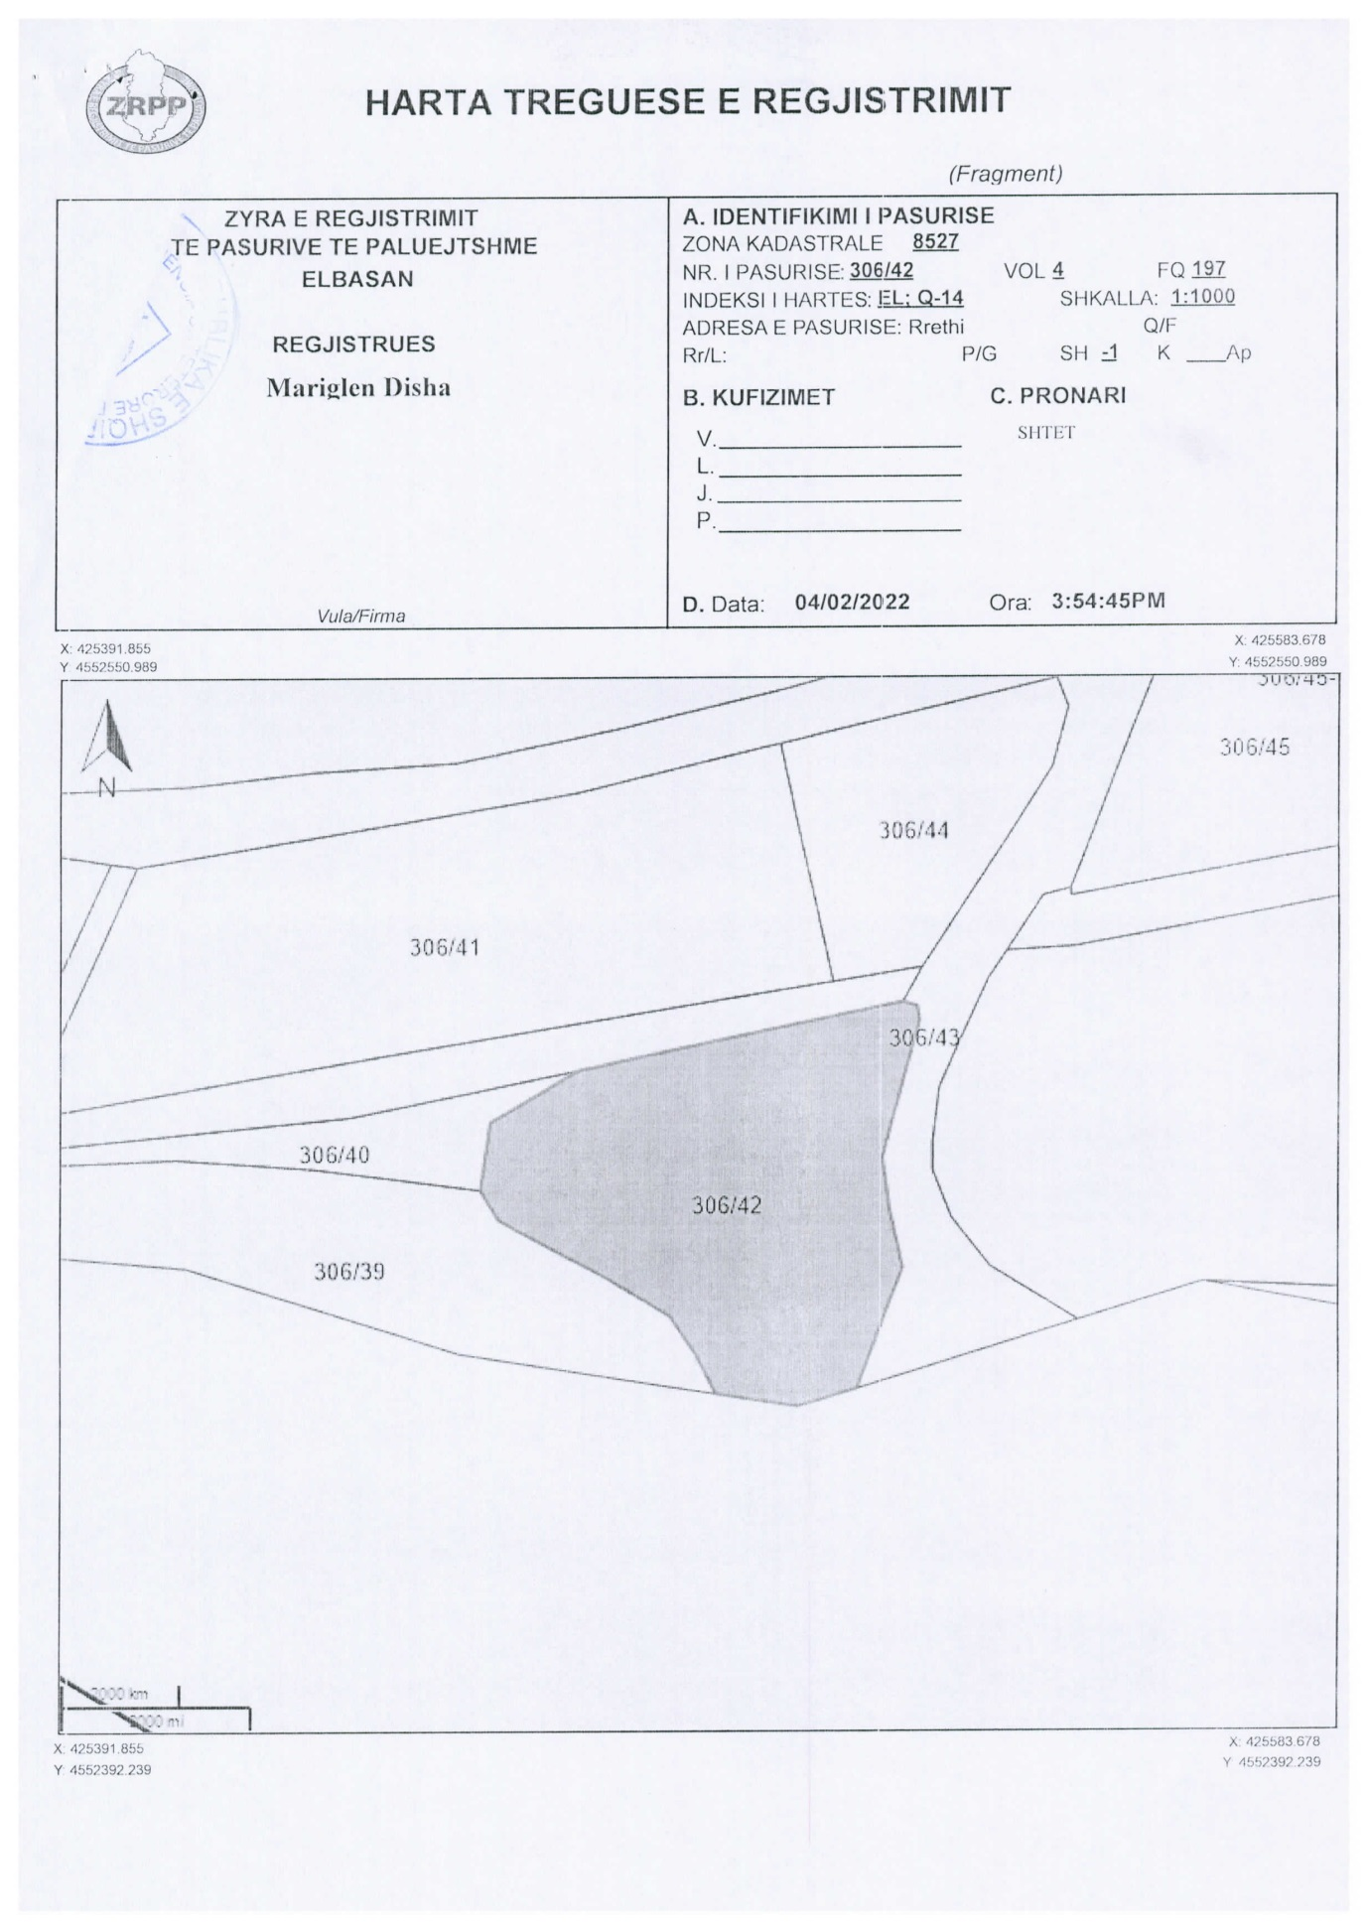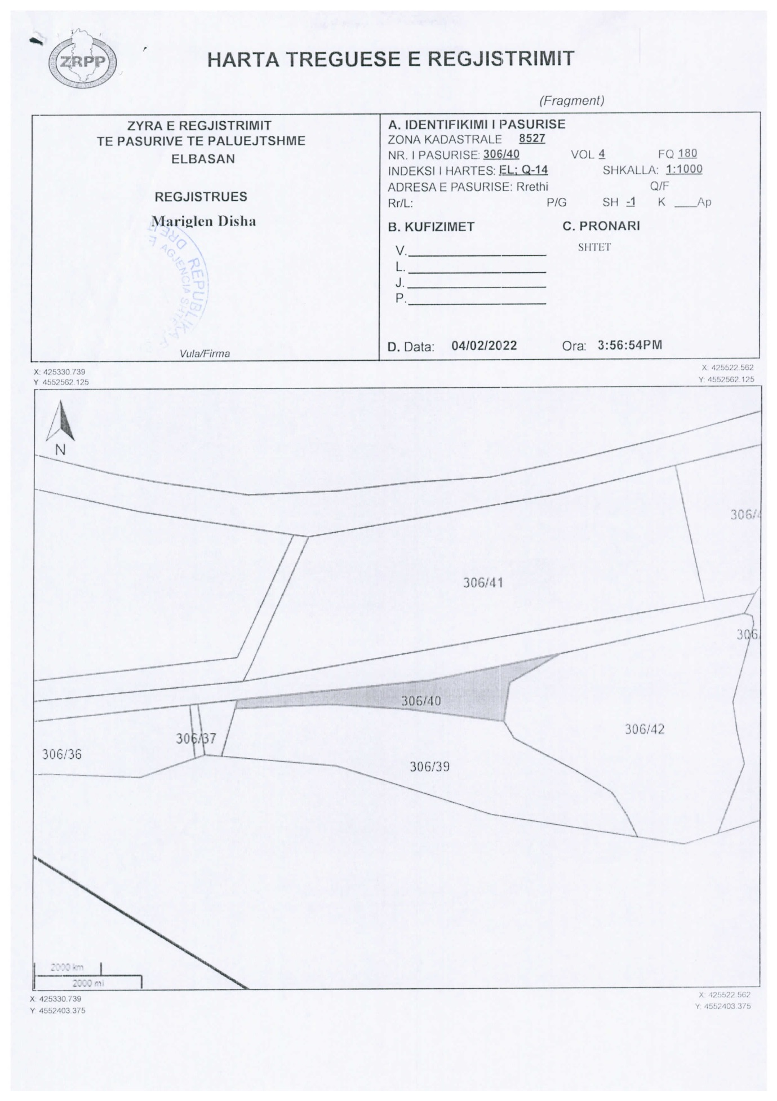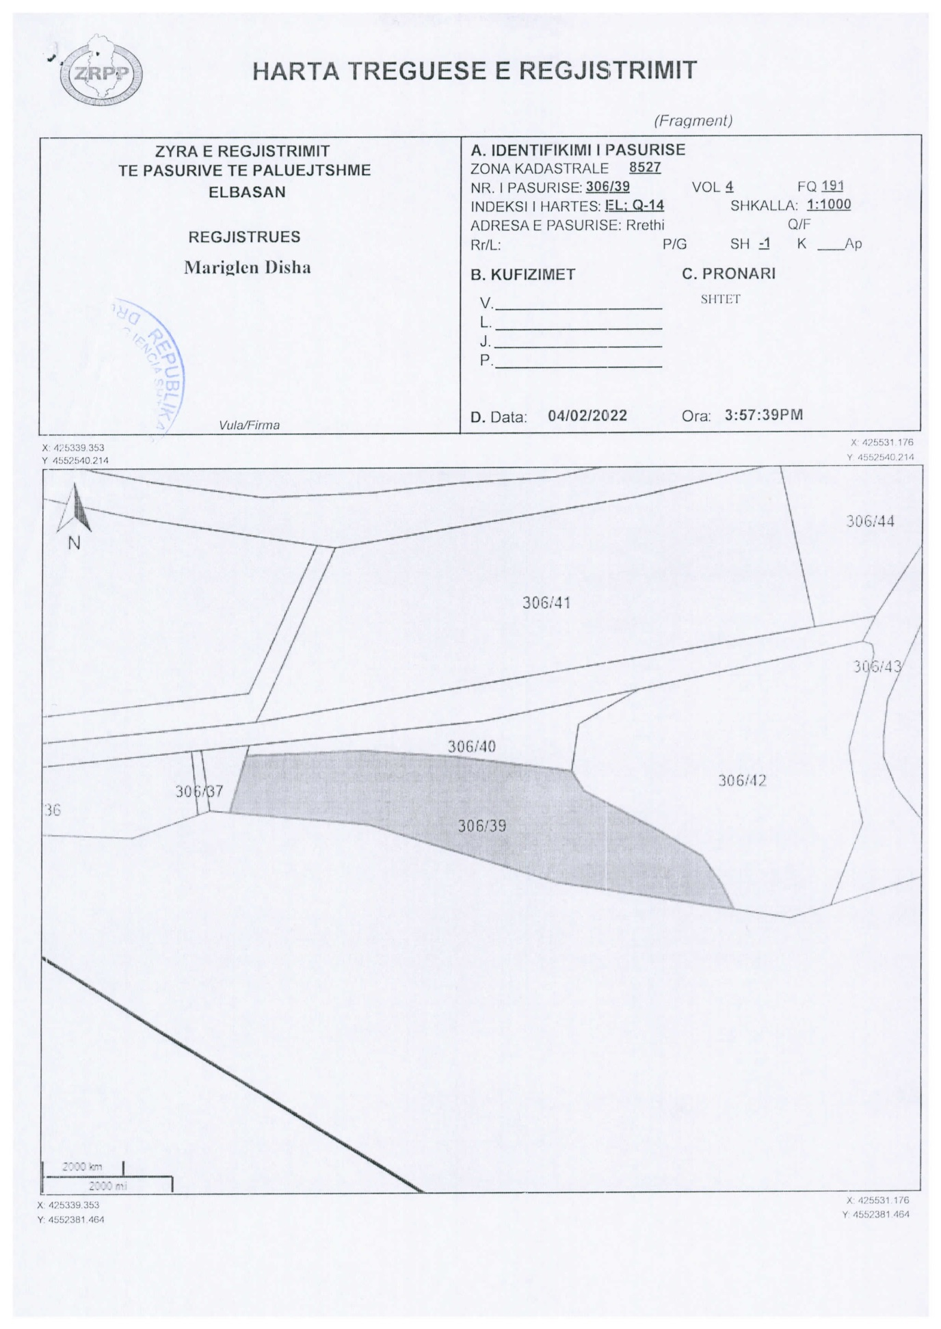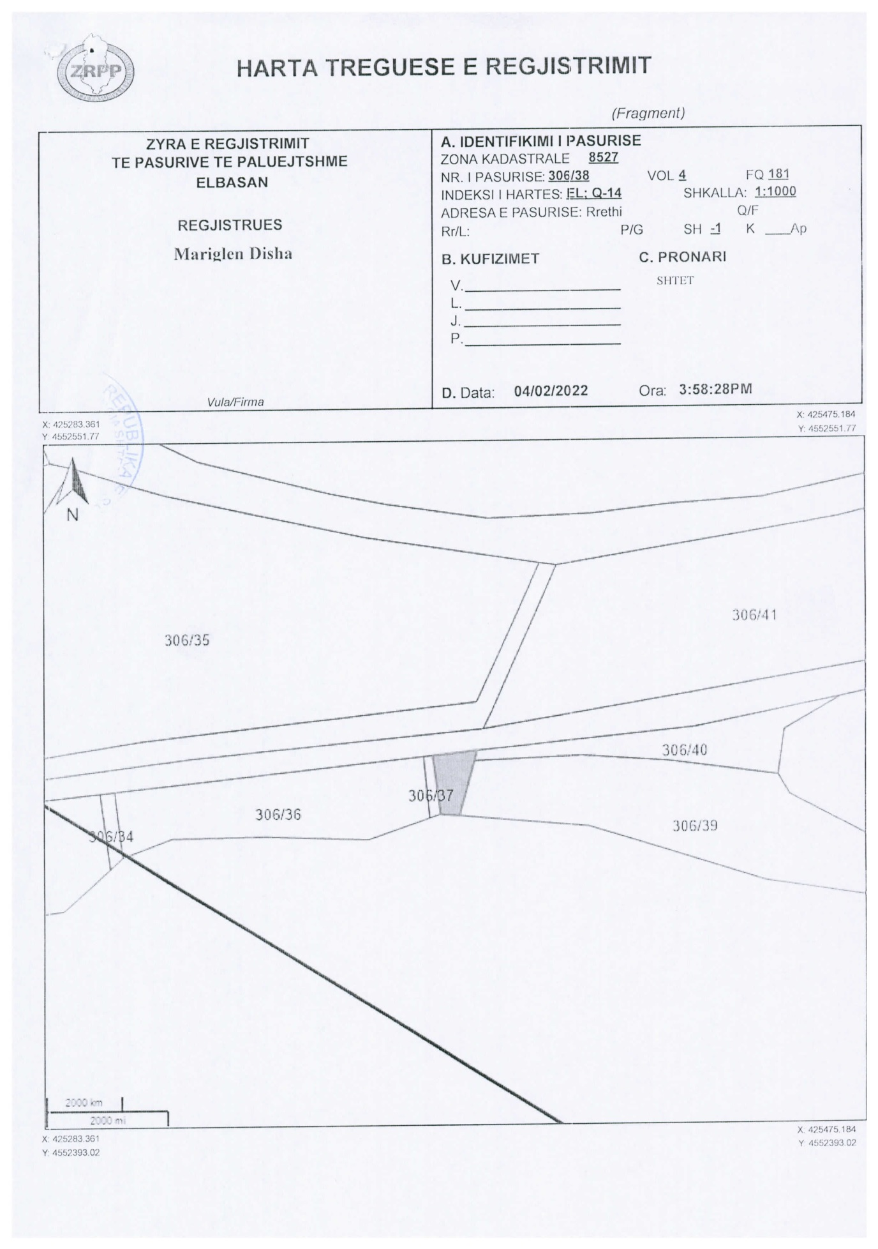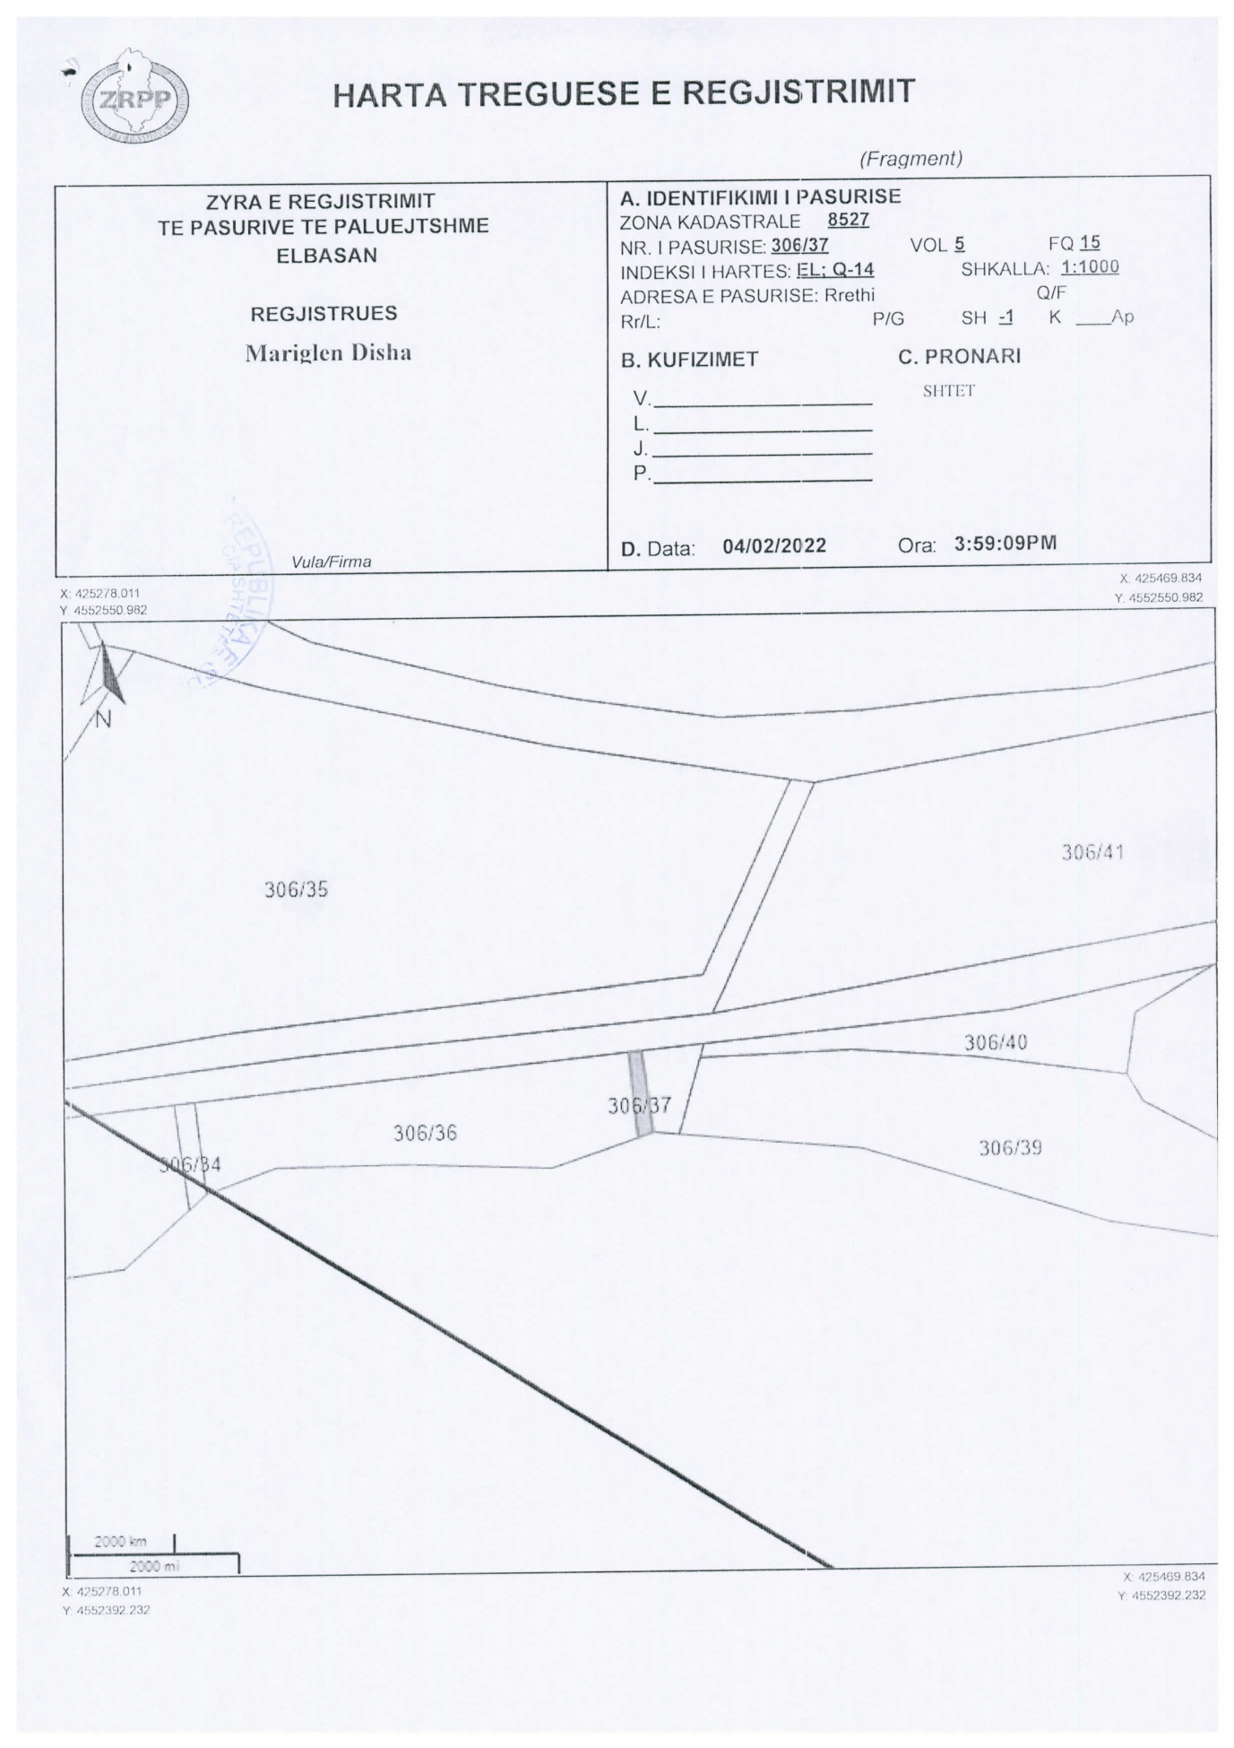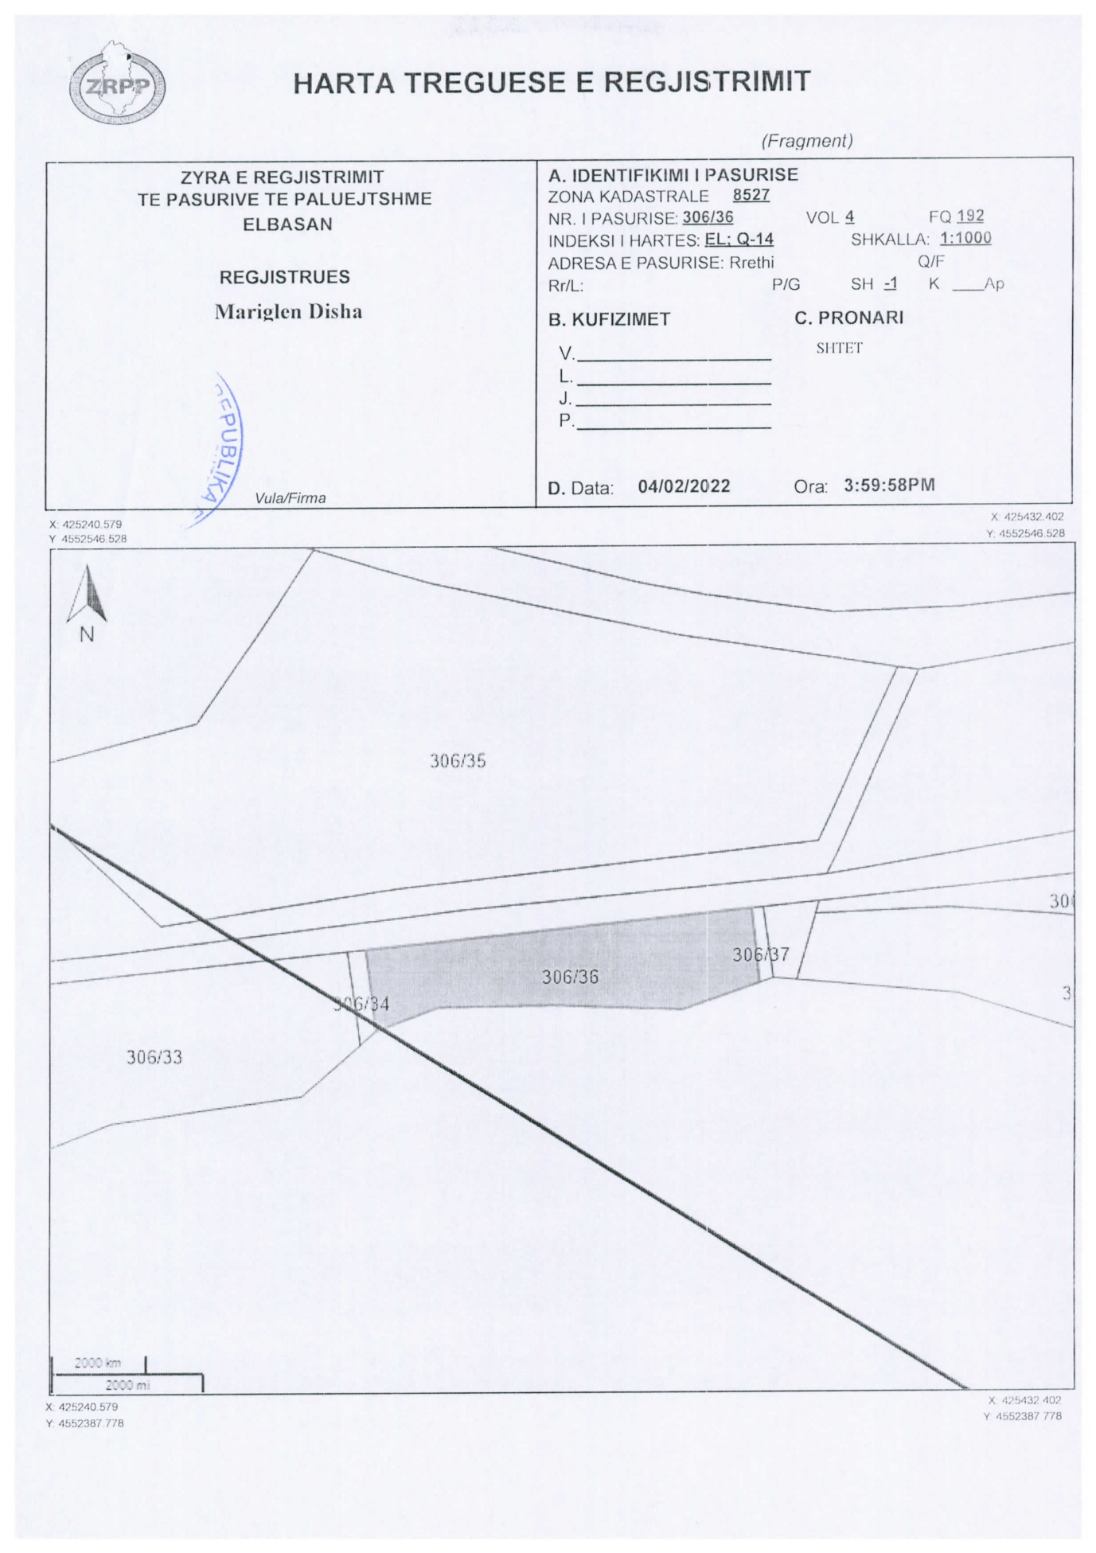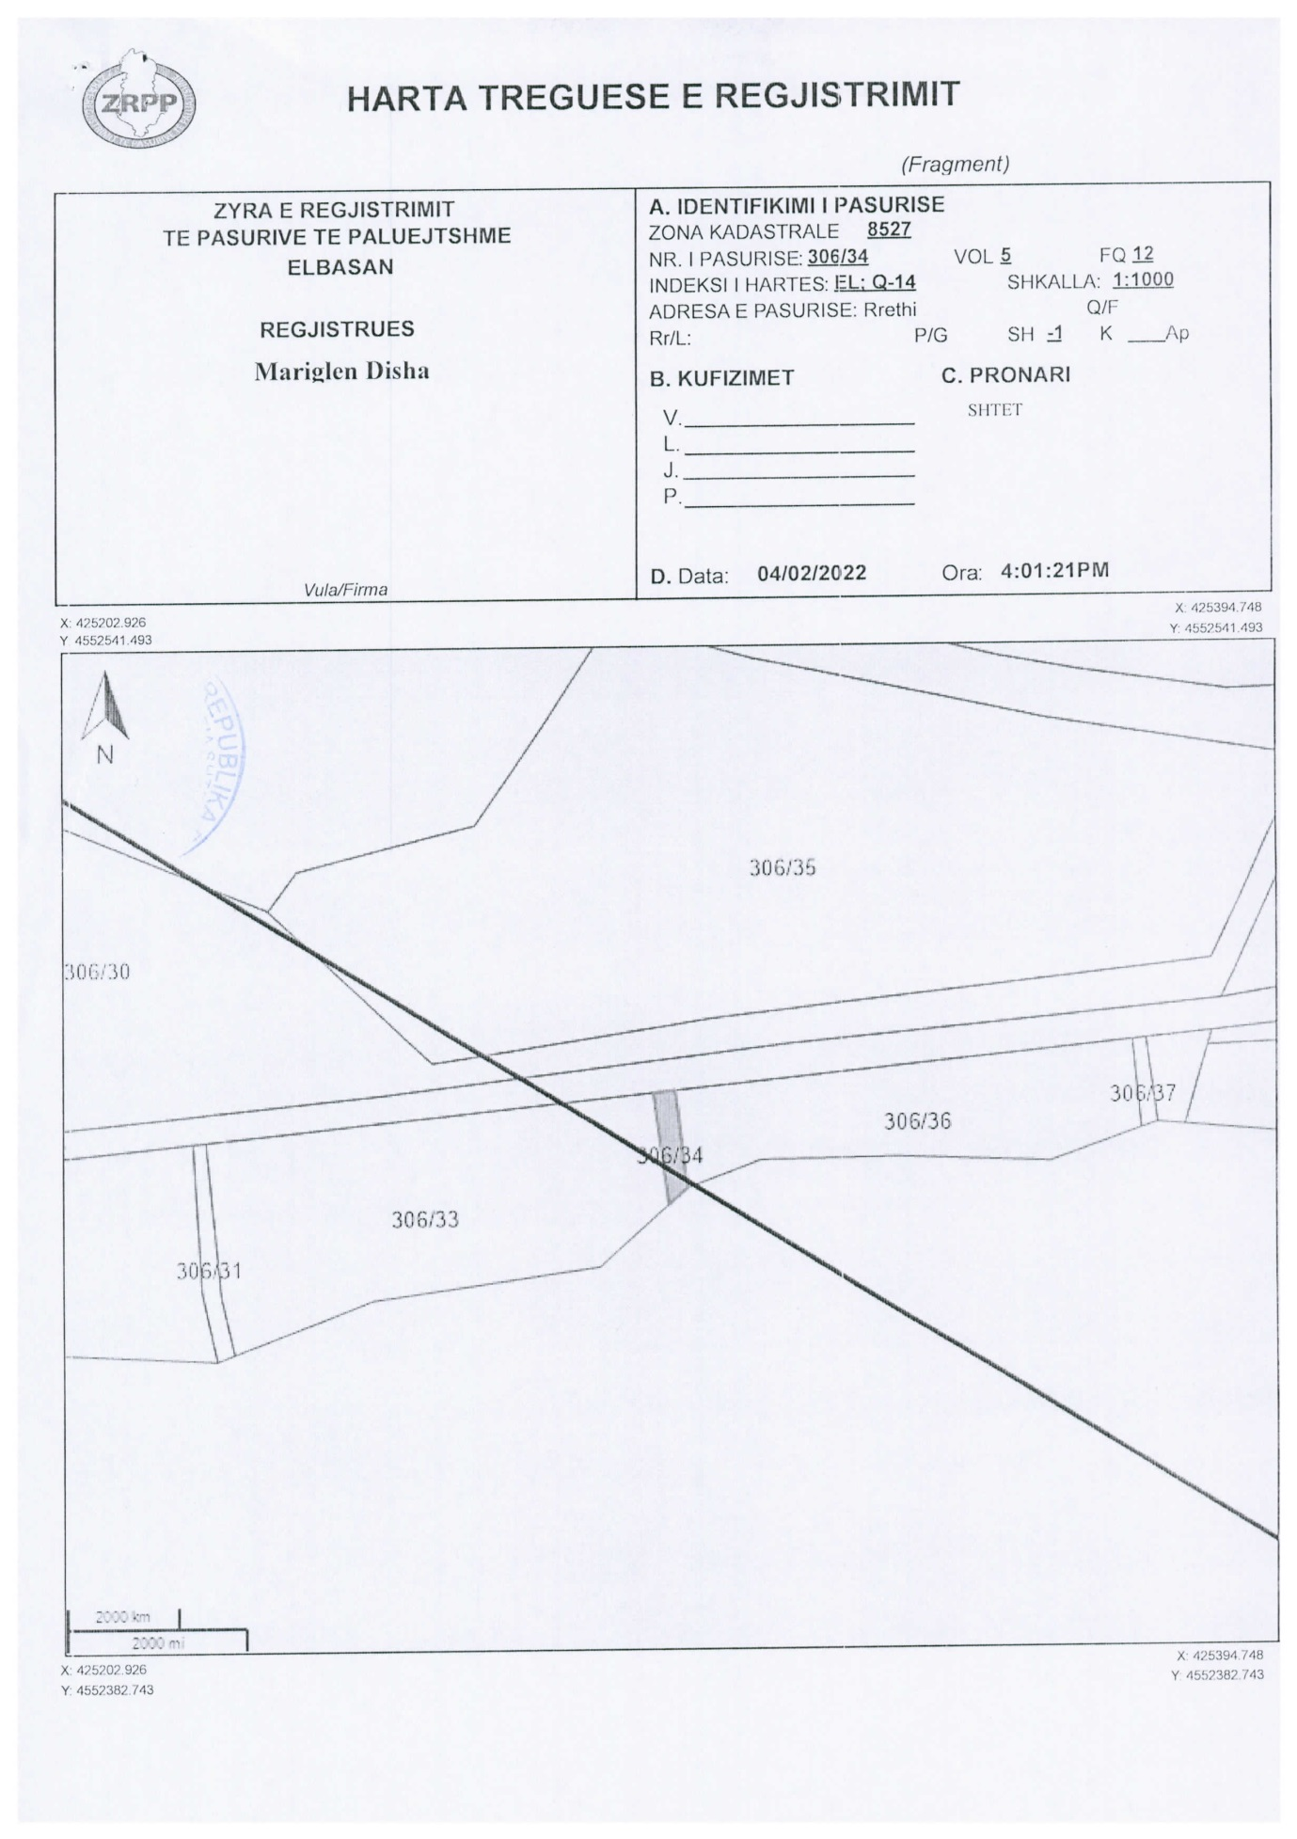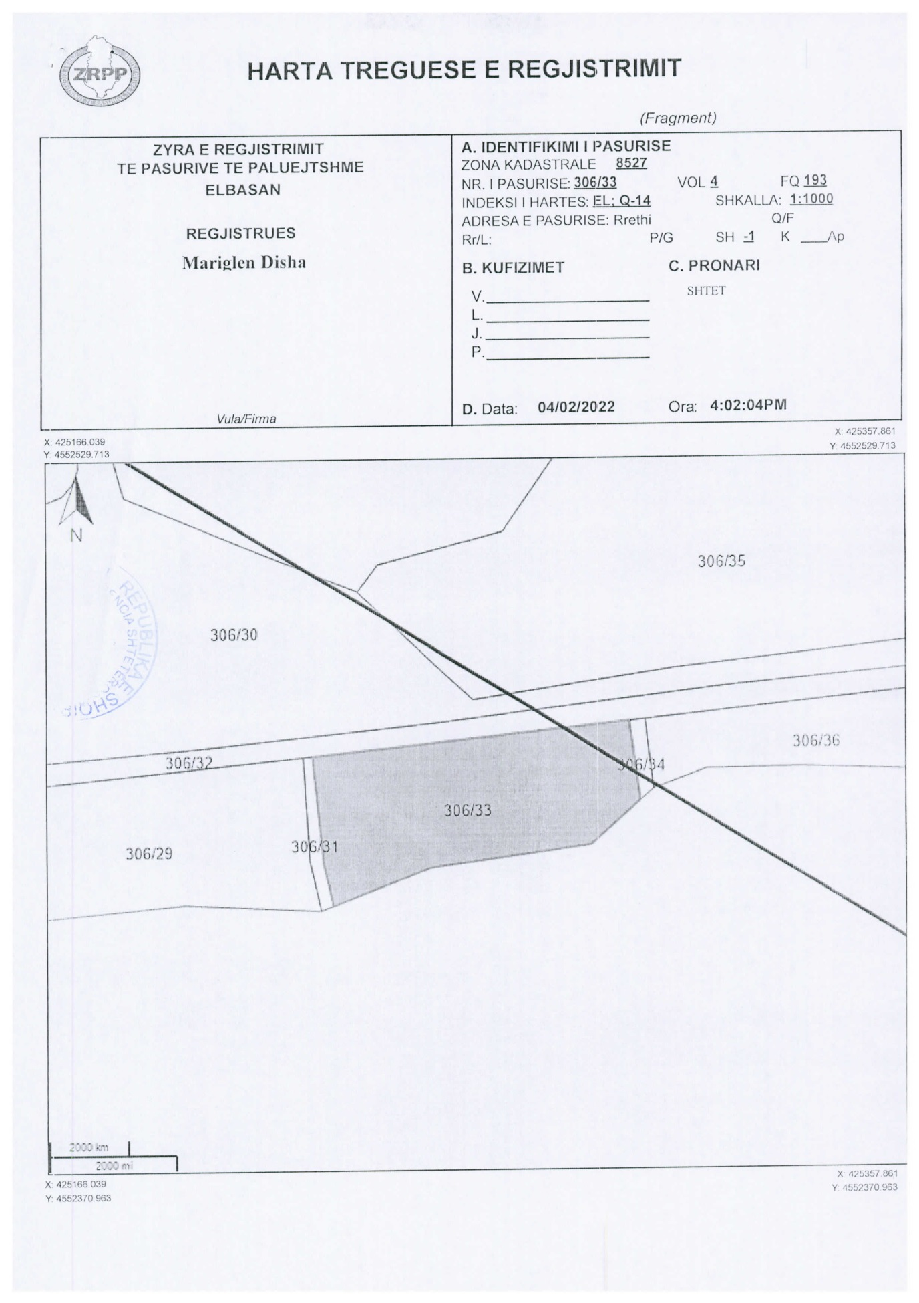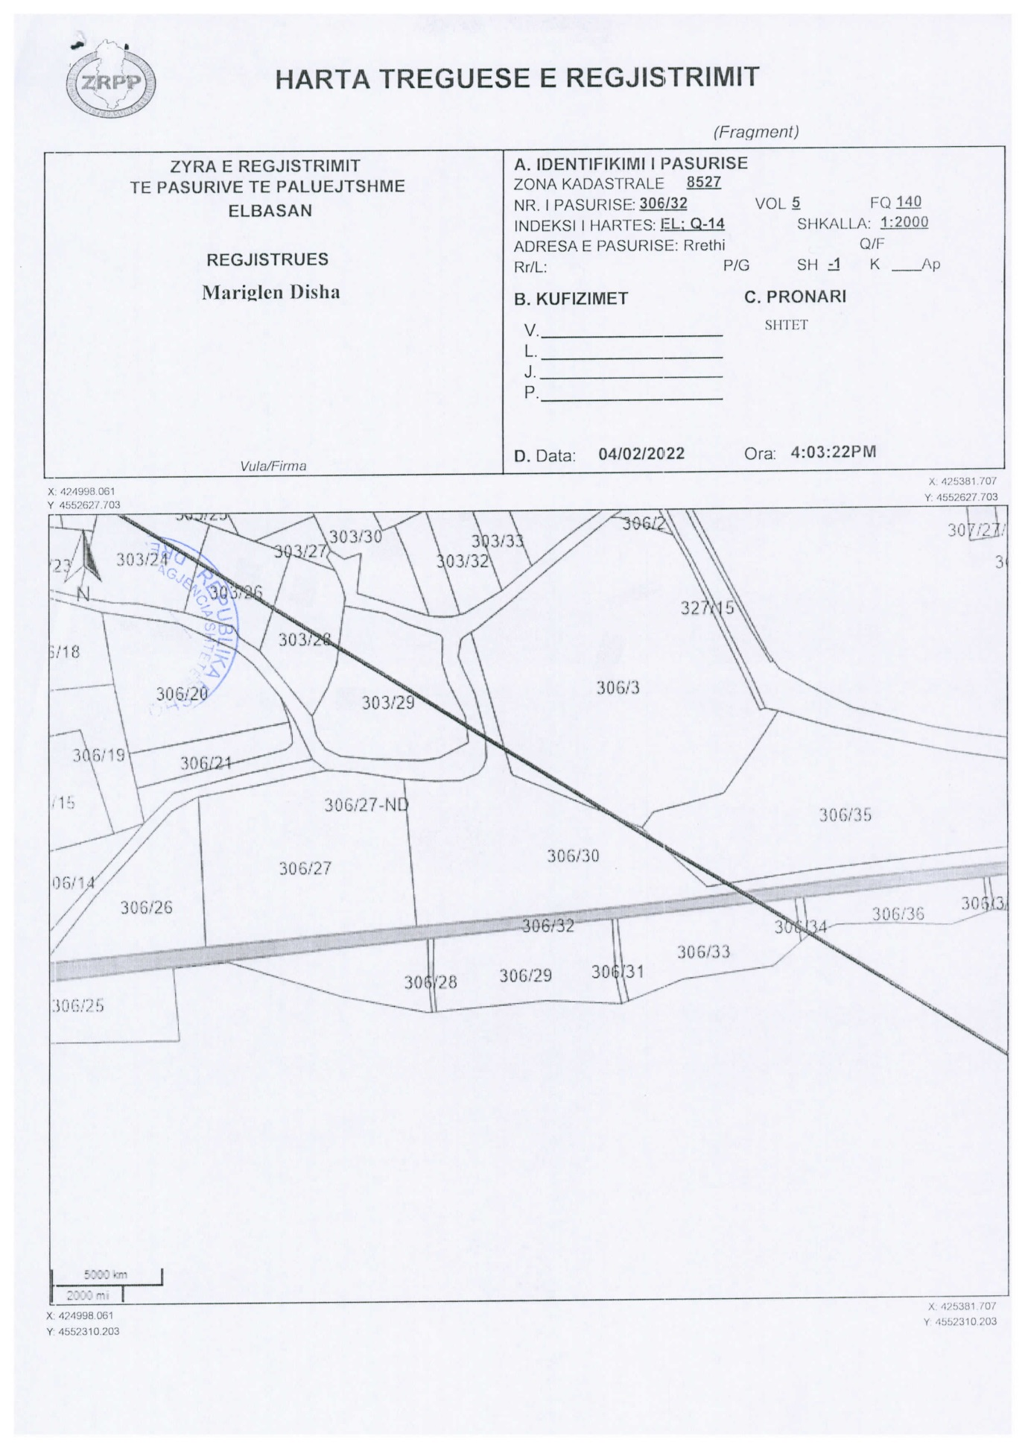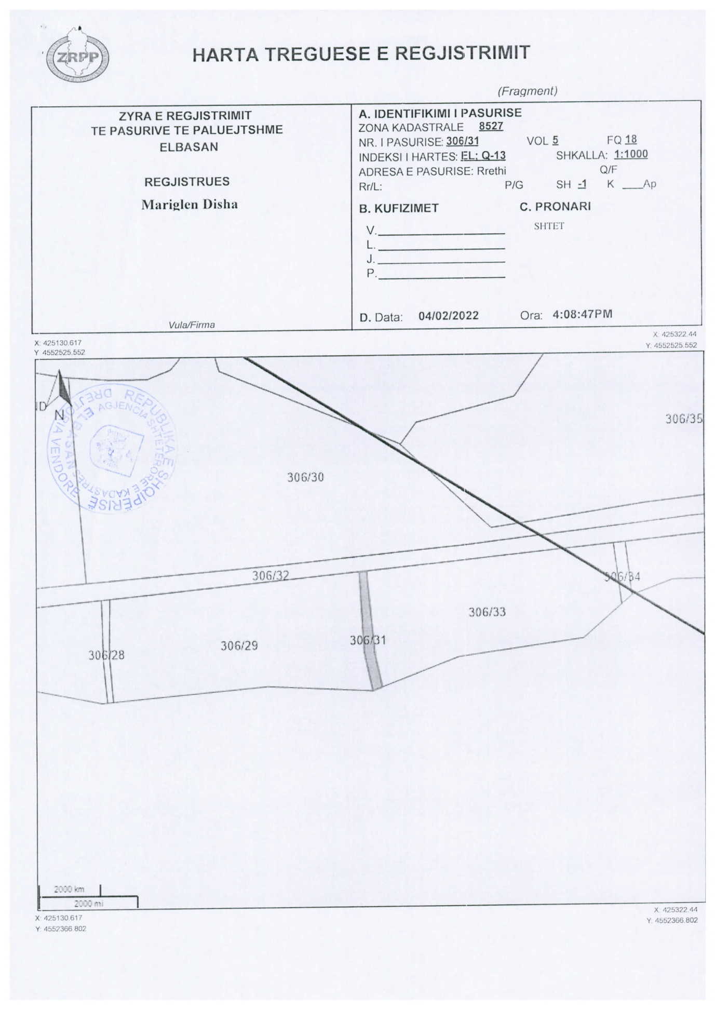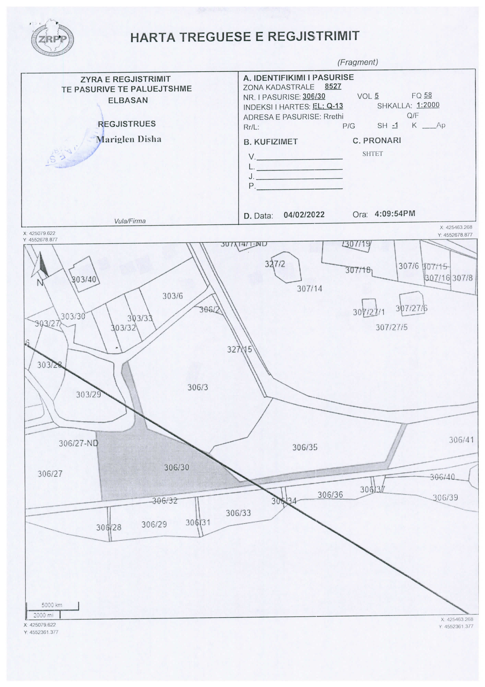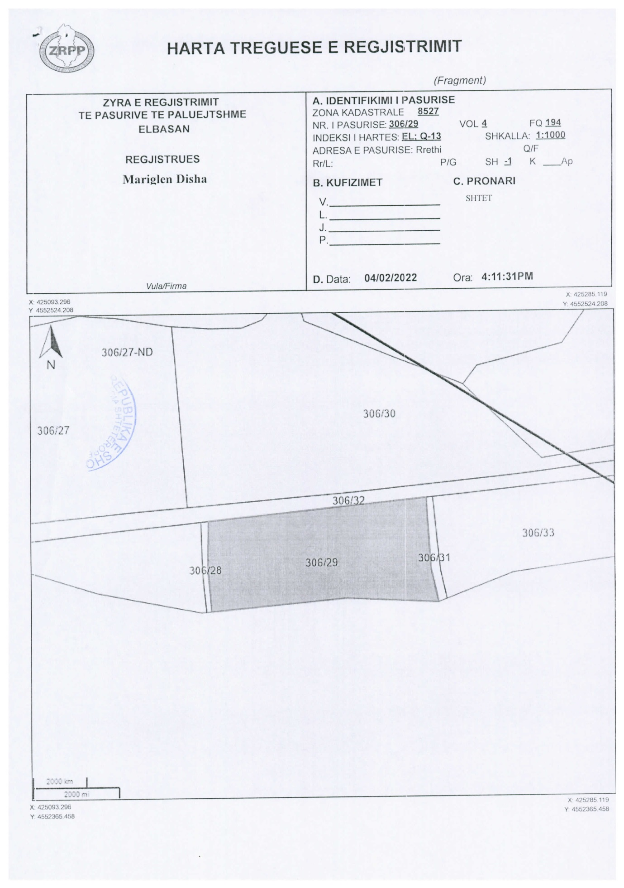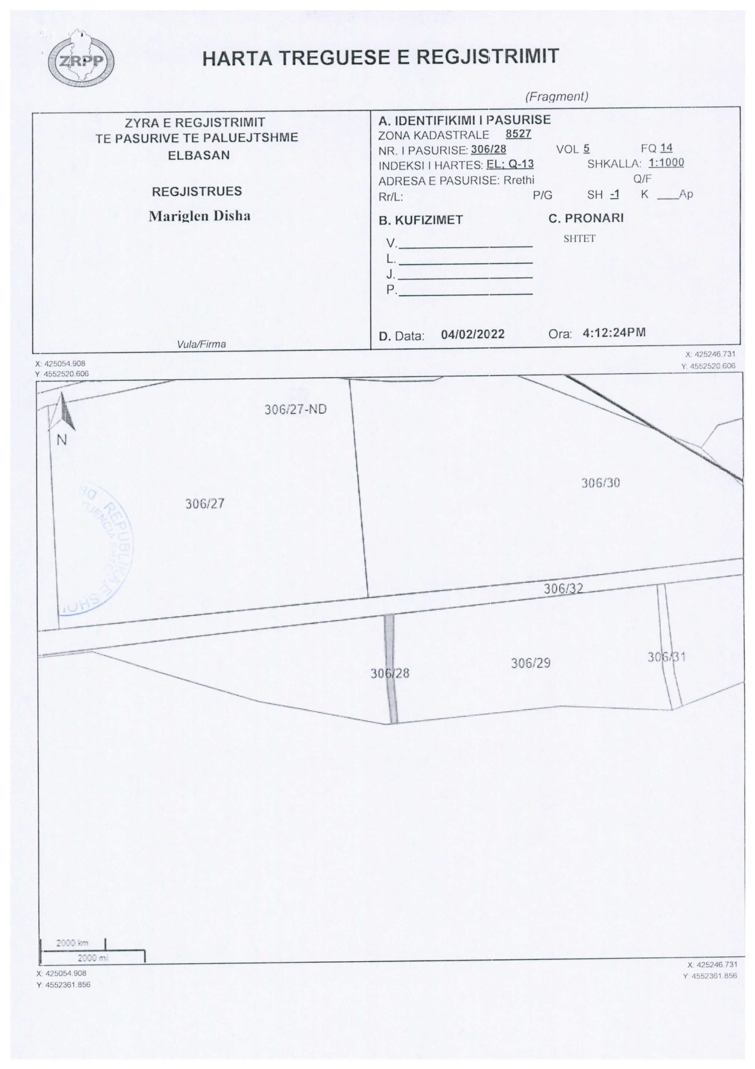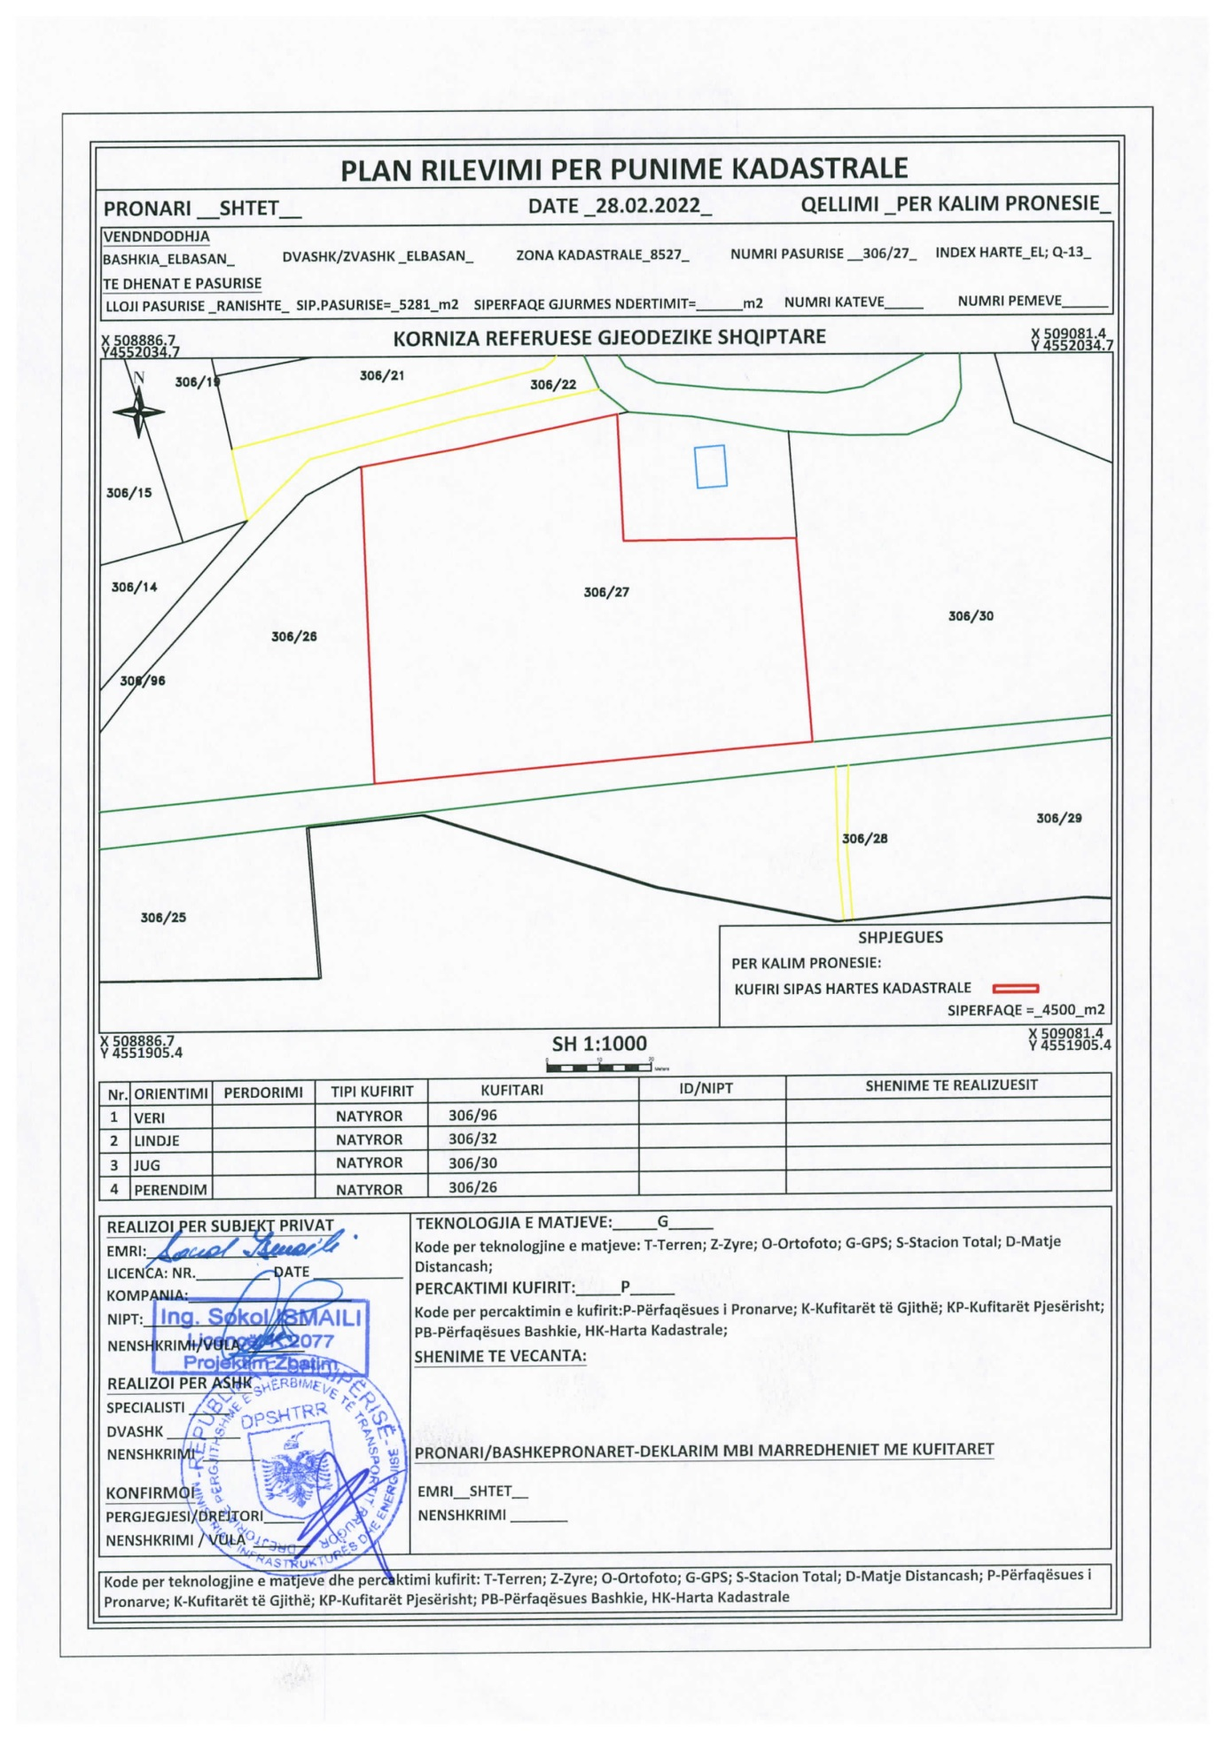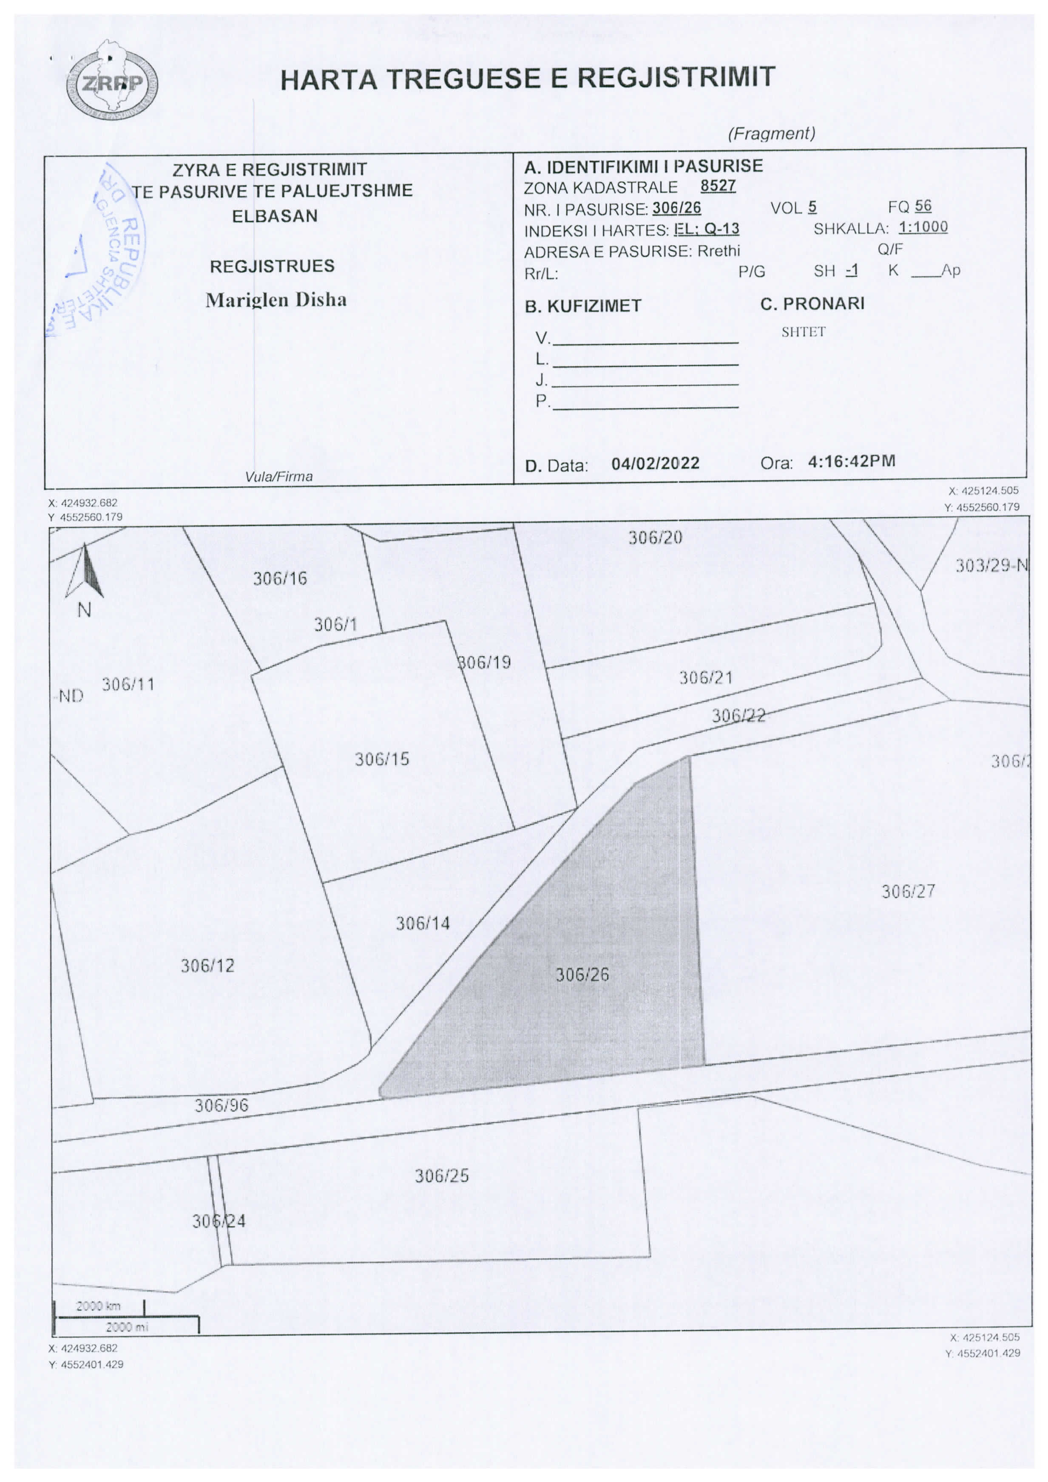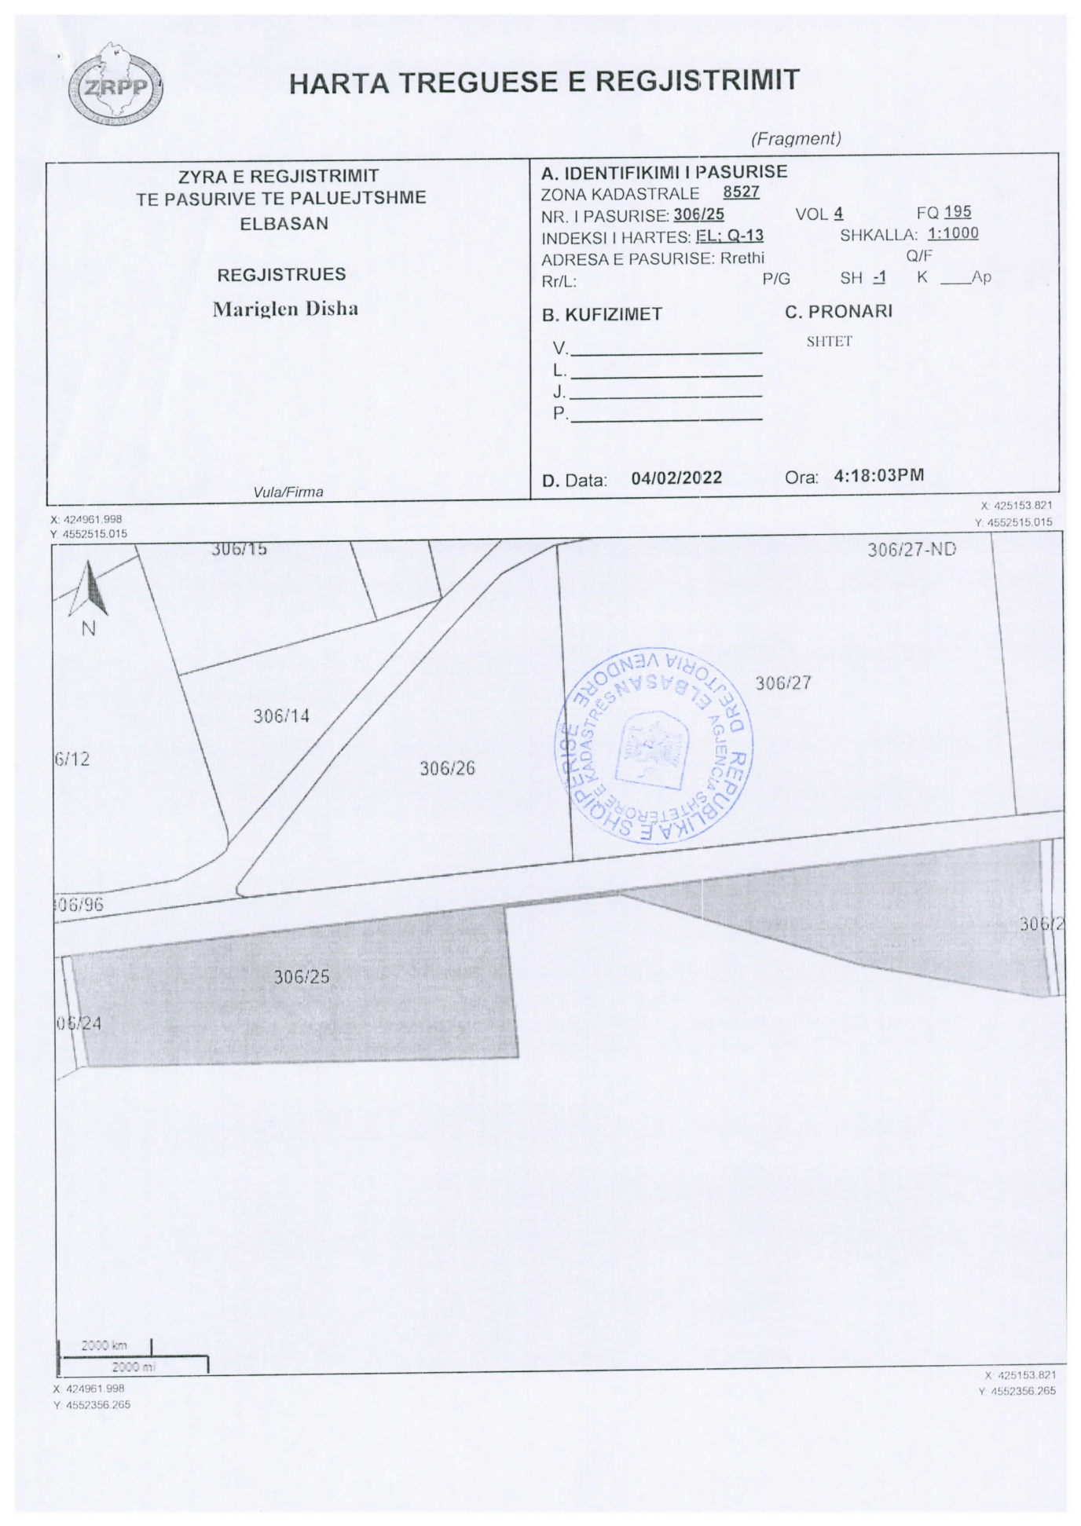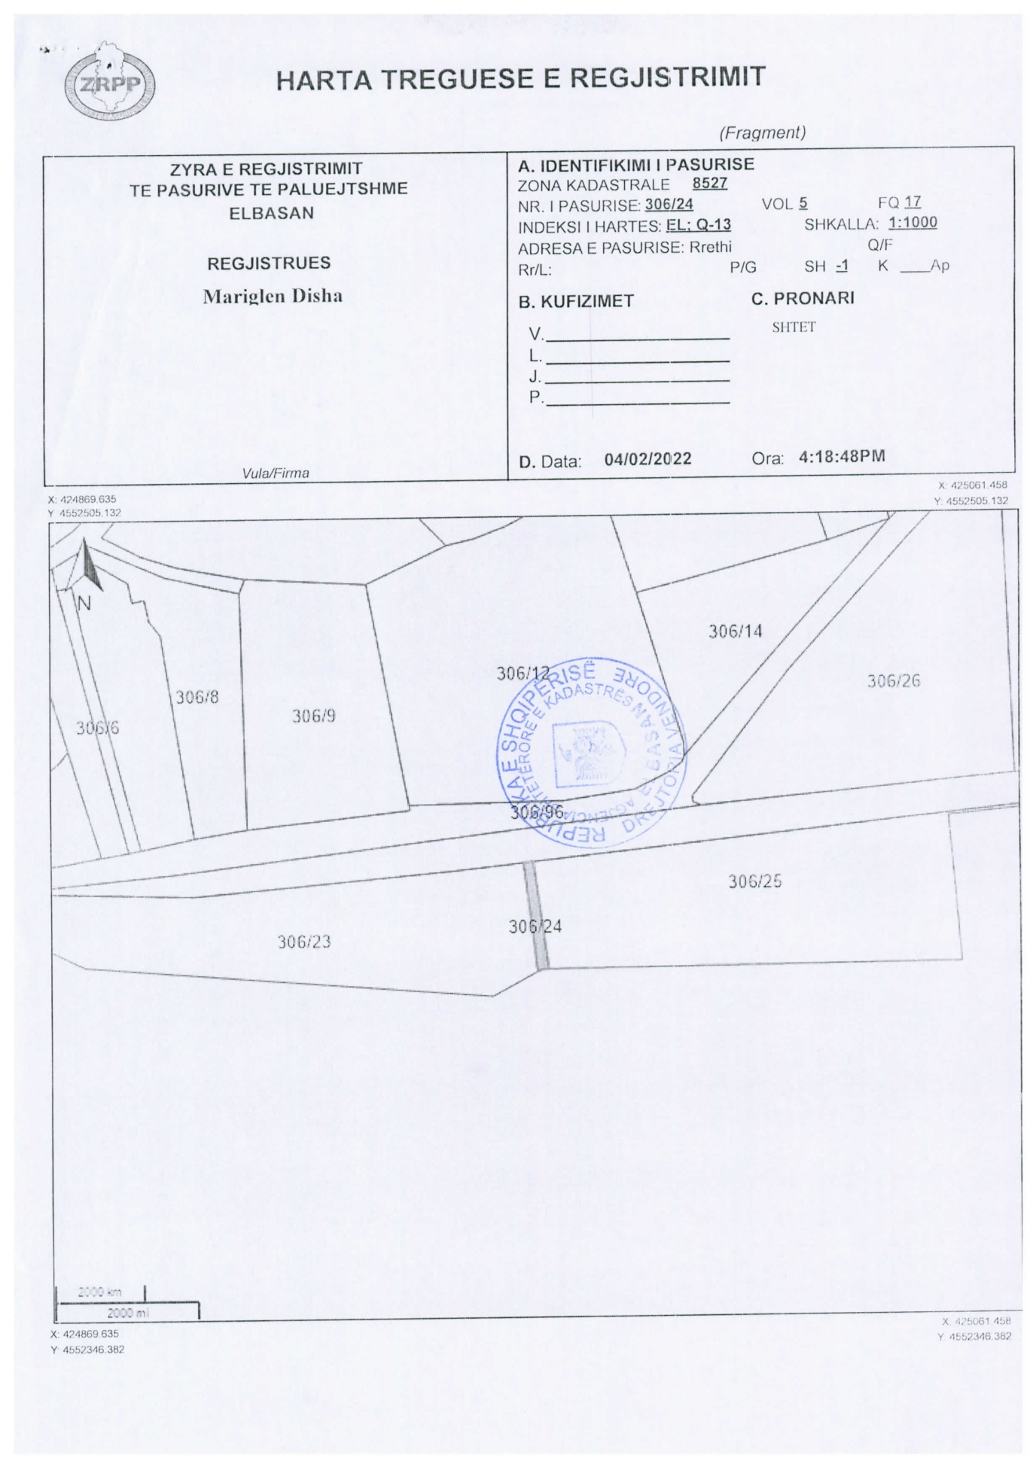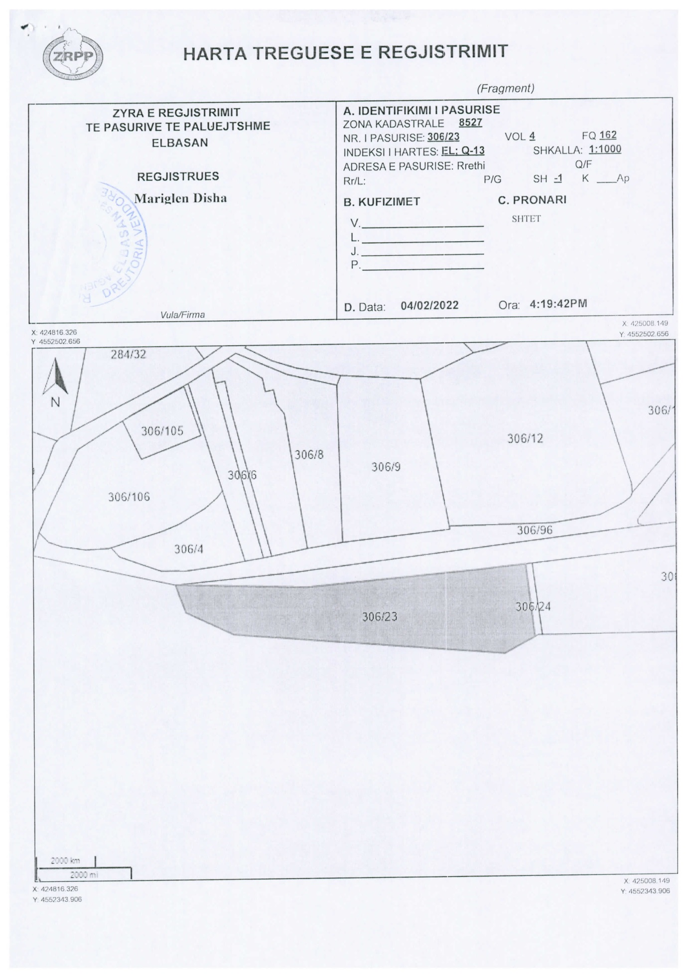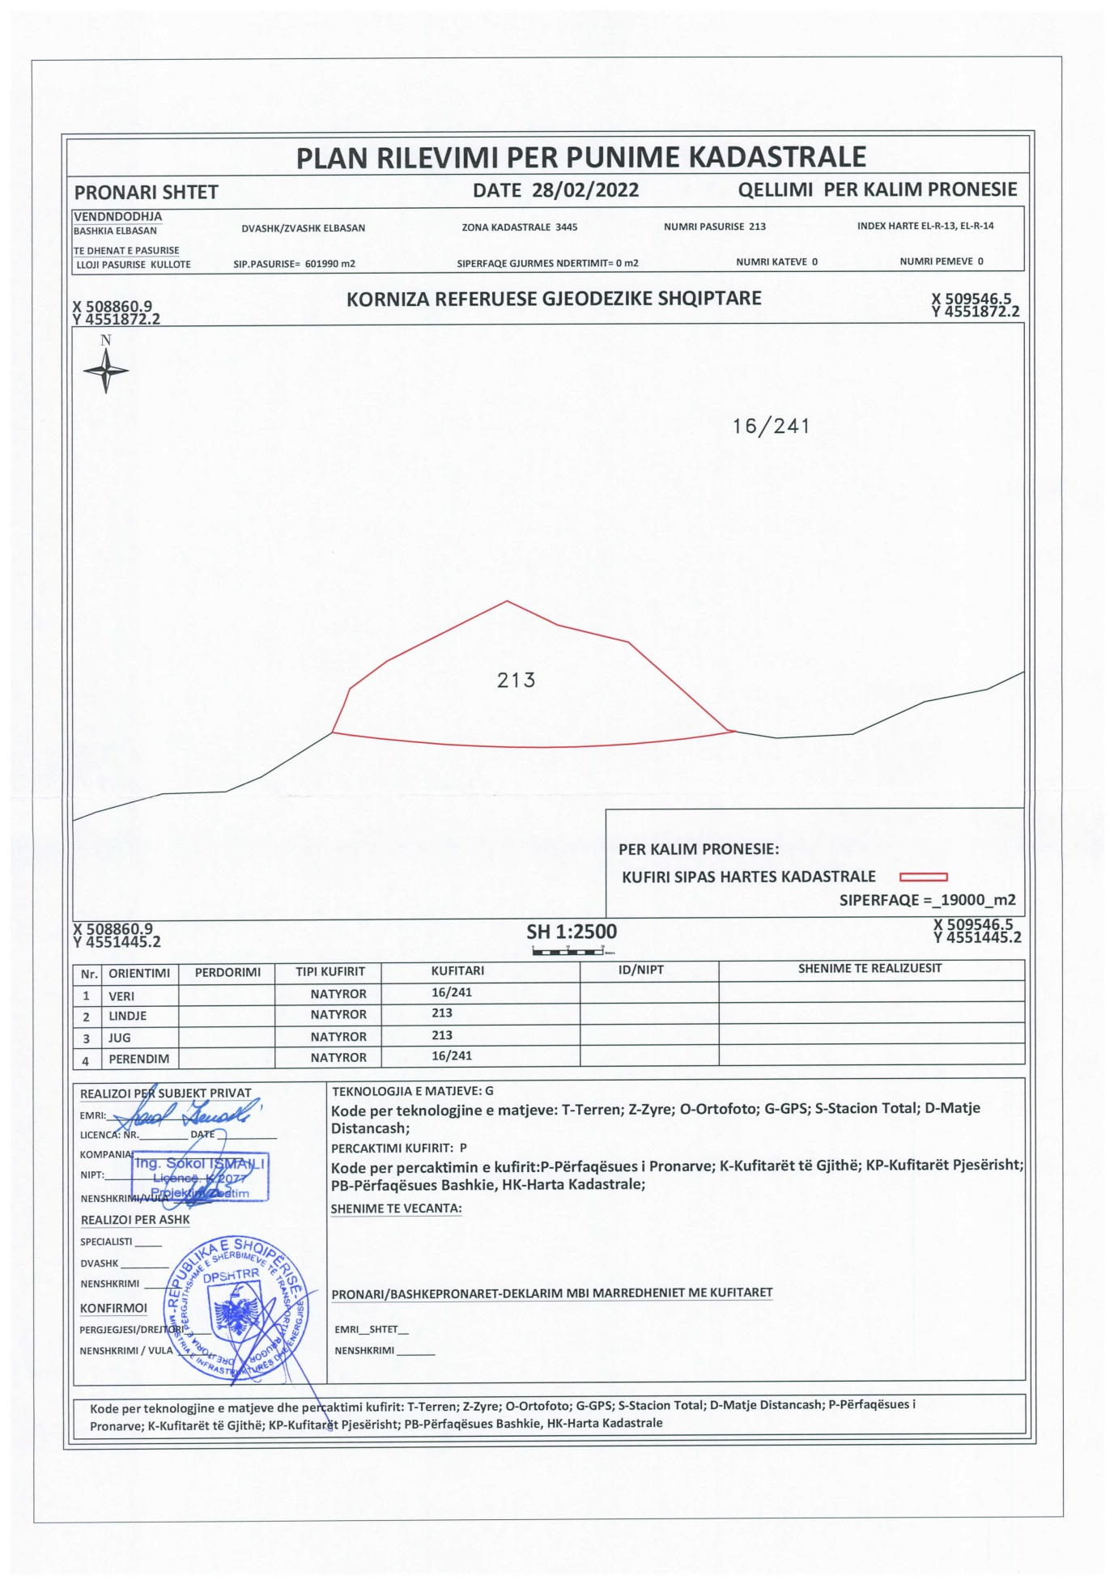

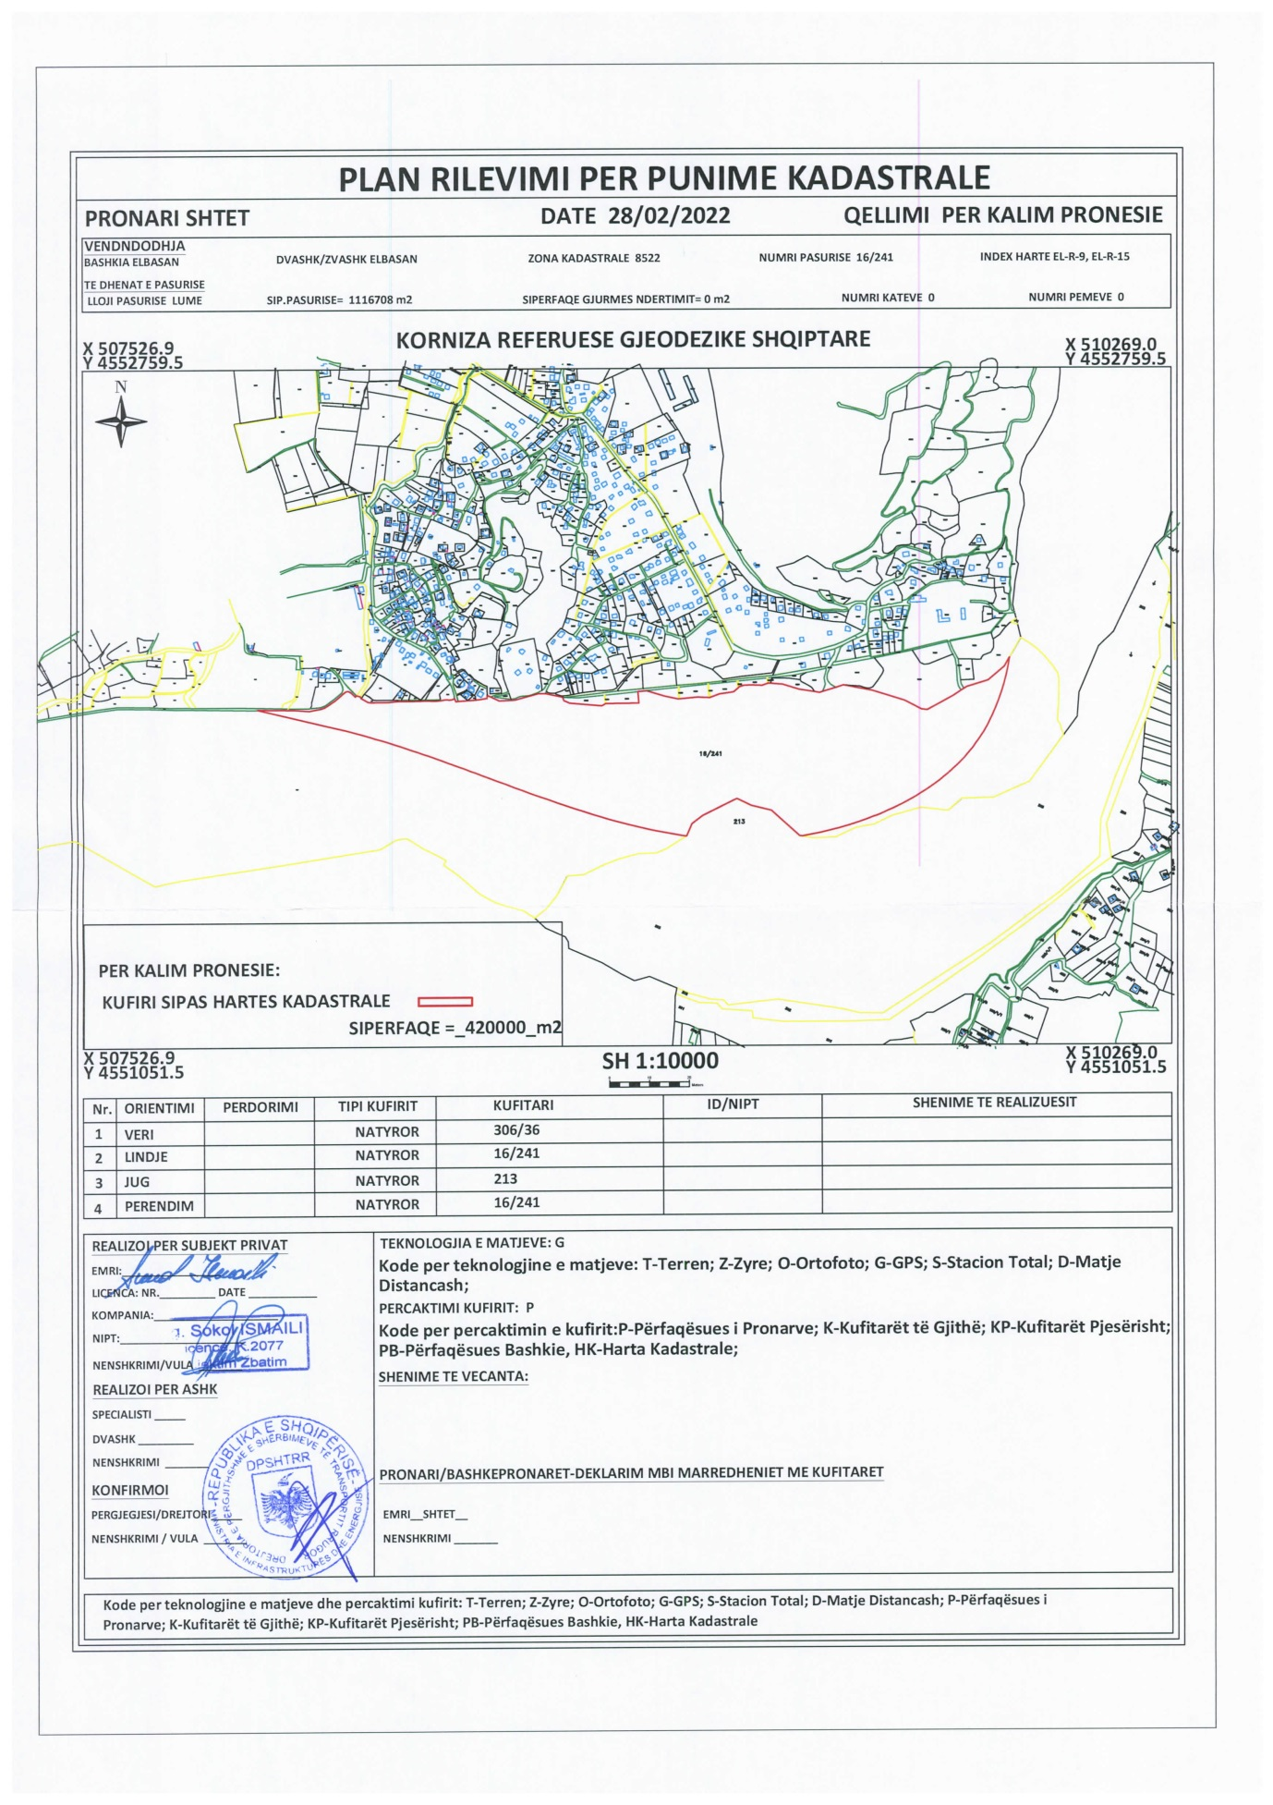

(shtuar me VKM nr. 176, datë 27.3.2024)

